Лекция 12

Патогенные грибы и простейшие

Цель лекции: Ознакомить студентов с морфо-биологическими свойствами патогенных грибов и простейших, факторами их патогенности, заболеваниями вызываемыми этими патогенами, их патогенезом, основные клинические признаки, микробиологическая диагностика, специфическое лечение и профилактика.
План.
- Классификация микозов.
- Поверхностные микозы (отрубевидный лишай, черный лишай, черная и белая пьедра) – морфо-биологические свойства возбудителей. Принципы микробиологической диагностики
- Кожные микозы (трихофития, эпидермофития, микроспория, фавус) - морфо-биологические свойства. Принципы микробиологической диагностики.
- Подкожные микозы (споротрихоз, хромомикоз, мицетома) - морфо-биологические свойства. Принципы микробиологической диагностики.
- Системные микозы (коксидиоидоз, гистоплазмоз, бластомикоз, паракоксидиоидоз) - морфо-биологические свойства. Принципы микробиологической диагностики.
- Оппортунистические микозы (кандидоз, криптококкоз, аспергиллез, мукоромикоз, пнеумоцистоз) - морфо-биологические свойства. Принципы микробиологической диагностики.
- Представление о микотоксикозах.
- Классификация протозоозов.
- Sarcomastigophora (саркодины и жгутиковые) - морфо-биологические свойства. Принципы микробиологической диагностики вызываемых заболеваний (амебиаз, лямблиоз, трихомониаз, лейшманиоз, трипаносомоз).
- Apicomplexa (споровики) морфо-биологические свойства представителей. Принципы микробиологической диагностики вызываемых заболеваний (малярия, токсоплазма).
- Ciliophora (ресничные) - морфо-биологические свойства. Принципы микробиологической диагностики вызываемых заболеваний (балантидиаз).
- Микроспора - морфо-биологические свойства. Принципы микробиологической диагностики вызываемых заболеваний (микроспоридиоз).

Оснащение лекции: компьютер, проектор, электронная презентация
Литература. Cтр. 1

1. Возбудители поверхностных микозов
Возбудителями поверхностных микозов (кератомикозов) являются кератоми-
цеты — малоконтагиозные грибы, поражающие поверхностные отделы рогового слоя эпидермиса и поверхность волоса (табл. 17.1).
Лечение направлено на удаление пораженных участков с помощью кера-
толитических средств. Применяют препараты, содержащие дисульфид селена,
тиосульфат, амфотерицин В, салициловую кислоту. Противогрибковый эффект
достигается использованием нитрата миконазола, подавляющего синтез эрго-
стерола. При инфекциях, вызванных Piedraia hortae или Trichosporon beigelii, эф-
фективно удаление волос бритвой и соблюдение личной гигиены.



Таблица 17.1
Характеристика кератомицетов

Вид гриба | Болезнь | Форма гриба в ткани
Malassezia furfur | Отрубевидный лишай | В роговом слое эпидермиса короткие изогнутые  гифы и дрожжеподобные клетки
Phaeoanellomyces  werneckii | Черный лишай | В роговом слое эпидермиса темные септированные  гифы и почкующиеся клетки
Piedraia hortae | Черная пьедра | На волосе черные узелки, содержащие аски
Trichosporon beigelii | Белая пьедра | Вокруг волоса желтые узелки, содержащие фраг-  менты мицелия и артроконидии
1.1. Возбудитель разноцветного лишая (Malassezia furfur)
Malassezia furfur (ранее Pityrosporum orbicularae) — широко распространенный
дрожжеподобный липофильный гриб, обитающий в норме на коже человека.
Чаще гриб находят в областях тела с повышенным количеством сальных желез
из-за его потребности в сложных жирных кислотах. Кроме M. furfur различают
еще 11 видов.
M. furfur и M. globosa могут поражать поверхностные отделы рогового слоя эпидермиса. Вызывают разноцветный (пестрый, отрубевидный) лишай, харак-
теризующийся появлением на коже туловища, шее, руках розовато-желтых невоспалительных пятен. Кроме гиперпигментированных пятен образуются и гипопигментированные пятна. При соскабливании на пятнах появляются чешуйки, похожие на отруби, в которых находятся дрожжеподобные клетки и псевдомицелий в виде коротких, слегка изогнутых нитей.
Микробиологическая диагностика. В чешуйках, обработанных 20% ще-
лочью, выявляются короткие, слегка изогнутые гифы и дрожжеподобные поч-
кующиеся клетки. Культивирование проводят на средах, содержащих твин 80
и липидные компоненты. Можно использовать среду Сабуро с тетрациклином.
После посева в среду добавляют несколько капель стерильного оливкового мас-
ла. Рост отмечается через неделю в виде белых сливкообразных колоний, состо-
ящих из овальных, бутылкообразных почкующихся клеток (2 u 6 мкм). Истин-
ный мицелий отсутствует.
Лечение: амфотерицин B, итраконазол, кетоконазол, флуконазол.
1.2. Возбудитель черного лишая
(Phaeoanellomyces werneckii)
Возбудитель черного лишая — Phaeoanellomyces werneckii. Встречается в тропиках. На ладонях
и подошвах появляются коричневые или черные пятна. Растет в роговом слое эпидермиса в виде
почкующихся клеток и фрагментов коричневых, ветвистых, септированных гифов. Гриб образу-
ет меланин, растет на сахарных средах в виде коричневых, черных колоний. Колонии состоят из
дрожжеподобных клеток. В старых культурах преобладают мицелиальные формы и конидии.
Лечение. Назначают антимикотики местного применения.

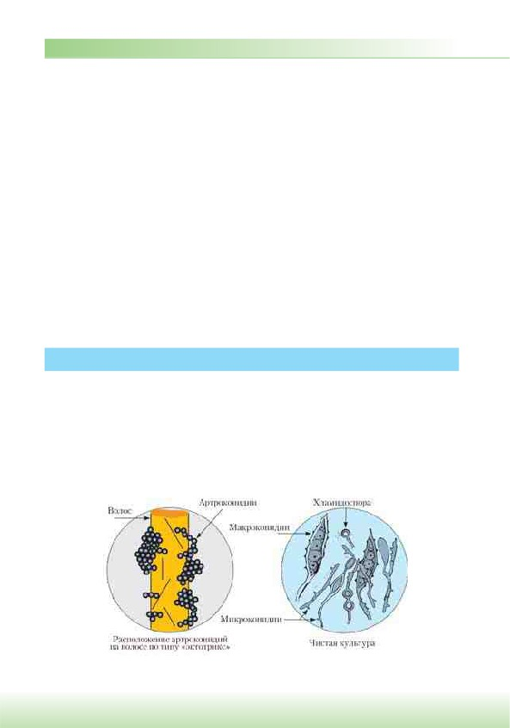

Черная пьедра (пьедраиоз) — микоз волосистой части головы, вызываемый Piedraia hortae. Встречается в тропических регионах Южной Америки и Индонезии. На инфицированном волосе появляются плотные черные узелки (диаметром 1 мм), состоящие из темно-бурых септированных, ветвящихся нитей толщиной 4-8 мкм и асков. Колонизация волоса, вплоть до внедрения гриба в кутикулу, происходит в результате полового размножения гриба (телеоморфа). Культуры, расту-
щие на среде Сабуро, размножаются бесполым путем (анаморфа). Колонии мелкие, темно-корич-
невые с бархатистыми краями. Они состоят из мицелия и хламидоспор.
Лечение. Больным назначают антимикотики местного применения.
1.4. Возбудитель белой пьедры (Trichosporon beigelii)
Белая пьедра (трихоспороз) — инфекция стержней волос головы, усов, бороды, вызываемая
Trichosporon beigelii (Trichosporon cutaneum — комплекс). Заболевание чаще встречается в странах
с тропическим климатом. Этот дрожжеподобный гриб образует зеленовато-желтый чехол из твер-
дых узелков вокруг волоса и поражает кутикулу волоса. Септированные гифы (толщиной около
4 мкм) гриба фрагментируются с образованием овальных артроконидий. На питательной среде, например на среде Сабуро, образуются кремовые и серые морщинистые колонии, состоящие из септированного мицелия, артроконидий и бластоконидий.
Лечение: флуцитозин, препараты азолового ряда. Эффективно также удаление волос бритвой и соблюдение личной гигиены.

2. Возбудители эпидермофитий
Возбудители эпидермофитий (эпидермомикозов, дерматофитий, дерматоми-
козов) — дерматофиты, или дерматомицеты; поражают кожу, ногти и волосы, вы-
зывая трихофитию, микроспорию, фавус, эпидермофитию и др. Дерматофиты подразделяют на три рода: Microsporum, Trichophyton, Epidermophyton. Они отли-
чаются по способам споруляции (рис. 17.1-17.4).
Морфология и физиология. Дерматофиты образуют септированный мице-
лий с артроконидиями, хламидоспорами, макро- и микроконидиями. Макроко-

Рис. 17.1. Схема строения Microsporum canis in vivo и in vitro

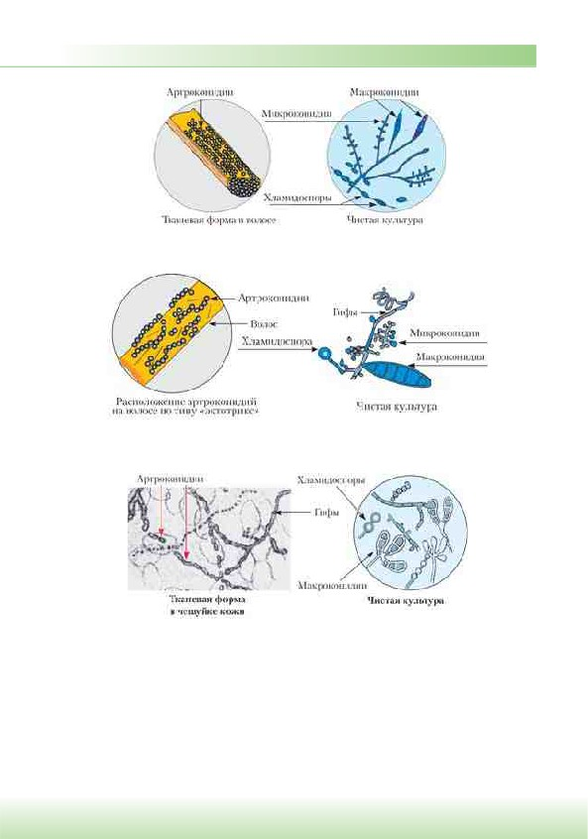

Рис. 17.2. Схема строения Trichophyton tonsurans in vivo и in vitro

Рис. 17.3. Схема строения Trichophyton mentagrophytes var. mentagrophytes
in vivo и in vitro

Рис. 17.4. Схема строения Epidermophyton floccosum in vivo и in vitro

нидии различны: у рода Microsporum — толстостенные, многоклеточные, верете-
нообразные и покрыты шипами (см. рис. 17.1); у рода Trichophyton — крупные, гладкие, септированные (см. рис. 17.2 и 17.3); у рода Epidermophyton имеется множество гладких дубинкообразных макроконидий (см. рис. 17.4).
Грибы размножаются бесполым (анаморфы) или половым (телеоморфы) путями, образуя аски. Растут на среде Сабуро и др. Колонии (в зависимости от вида) разноцветные, мучнистые, зернистые, пушистые.



Резистентность. Грибы устойчивы к высушиванию и замораживанию. Три-
хофитоны сохраняются в волосах до 4-7 лет. Дерматофиты погибают при 100 qС
через 10-20 мин. Чувствительны к действию УФ-лучей, растворов щелочи, фор-
мальдегида, йода.
Эпидемиология. Около 40 видов дерматофитов вызывают патологические процессы у человека. Возбудитель передается при контакте с больным челове-
ком или животным, а также при контакте с различными объектами окружаю-
щей среды. Грибы передаются через предметы обихода (расчески, полотенца). Люди чаще инфицируются в банях, душевых, бассейнах.
Различают антропофильные, зоофильные и геофильные грибы (табл. 17.2-
17.4). Антропофильные дерматофиты передаются от человека человеку,
зоофильные дерматофиты — человеку от животных. Например, Trichophyton
verrucosum передается от крупного рогатого скота («телячий лишай»). Геофиль-
ные дерматофиты обитают в почве и передаются при контакте с ней. Напри-
мер, Microsporum gypseum передается при обработке почвы голыми руками —
«микроспория садоводов».
Таблица 17.2
Антропофильные дерматофиты

Вид дерматофитов | Вызываемые микозы
Microsporum audouinii, M. ferrugineum | Микроспория
Trichophyton tonsurans, T. violaceum | Трихофития
Trichophyton mentagrophytes var. interdigitale | Эпидермофития стоп, ногтей (онихомикоз)
Epidermophyton floccosum | Эпидермофития паховая, ногтей (онихомикоз)
Trichophyton rubrum | Руброфития стоп, ногтей (онихомикоз)
Trichophyton schoenleinii | Фавус
Таблица 17.3
Зоофильные дерматофиты

Вид дерматофитов | Природный резервуар | Микозы
Microsporum canis | Кошки, собаки, лошади | Микроспория
Microsporum gallinae | Домашняя птица | Микроспория
Microsporum nanum | Свиньи | Микроспория
Trichophyton verrucosum | Крупный рогатый скот | Трихофития
Trichophyton equinum | Лошади | Трихофития
Trichophyton mentagrophytes var. mentagrophytes | Грызуны | Трихофития
Trichophyton mentagrophytes var. erinacei | Ежи | Трихофития
Trichophyton mentagrophytes var. quinckeanum | Мышь | Трихофития
Таблица 17.4
Геофильные дерматофиты
Вид дерматофитов Вызываемые микозы
Microsporum cookei, Microsporum gypseum Микроспория
Microsporum fulvum, Microsporum nanum



Патогенез и клиника. Развитию заболевания способствуют мацерация,
мелкие повреждения кожи, повышенная потливость, ослабленный иммунитет,
эндокринные нарушения, длительное применение антибиотиков и др. В зави-
симости от вида гриба в различной степени поражаются кожа, волосы и ногти.
Возбудители обитают на ороговевших субстратах (кератинофильные грибы).
Продуцируют кератиназу, расщепляющую кератин наружных покровов. Дерма-
тофиты не проникают далее базальной мембраны эпидермиса.
Различают дерматомикоз туловища, конечностей (tinea corporis), лица (tinea
facialis), стопы (tinea pedis), ногтей (tinea uniquium), кисти (tinea manus), про-
межности (tinea cruris), области бороды (tinea barbae), волосистой части головы
(tinea capitis).
Волосы, пораженные грибами, обламываются; развиваются плешивость, оча-
говое облысение. Кожа шелушится, появляются везикулы, пустулы, трещины. Развивается зуд очагов поражения. Воспаление отсутствует или может быть в выраженной форме.
Грибковые инфекции ногтей (онихомикозы) сопровождаются изменением цвета, прозрачности, толщины, поверхности, прочности и целостности ногтевой пластинки. Возбудителем онихомикоза может быть любой дерматофит, но чаще его вызывают Trichophyton rubrum и Trichophyton interdigitalе.
Иммунитет. Снижение иммунитета способствует развитию микозов. У лю-
дей, инфицированных грибами, появляются антитела IgM, IgG, IgE; развивает-
ся ГЗТ.
Микробиологическая диагностика. Микроскопически исследуют соскобы
с пораженной кожи, чешуйки, ногтевые пластинки, волосы, обработанные в те-
чение 10-15 мин 10-15% раствором KОН. При микроскопии выявляют нити
мицелия, артроконидии, макро- и микроконидии, бластоспоры. Артроконидии
рода Trichophyton (см. рис. 17.2 и 17.3) могут располагаться параллельными
цепочками снаружи (эктотрикс) и внутри волоса (эндотрикс). Артроконидии
рода Microsporum располагаются мозаично снаружи волоса (см. рис. 17.1). При
фавусе внутри волоса обнаруживаются элементы гриба и пузырьки газа.
При микологическом методе делают посев на питательные среды — сусло-агар, Сабуро и др. Рост грибов изучается через 1-3 нед. культивирования при 25 qС.
Определяют антитела в сыворотке крови с помощью РСК, РНГА, РП, РИФ, ИФА. Ставят кожно-аллергические пробы с аллергенами из грибов. Биологиче-
скую пробу ставят на лабораторных животных (морские свинки, мыши и др.), заражая их в кожу, волосы и когти.
Лечение. При дерматофитии волосистой части головы применяют флуко-
назол, итраконазол, гризеофульвин, тербинафин; при дерматофитии ногтей
проводят системную (гризеофульвин, ламизил, низорал, дифлюкан) и местную
противогрибковую терапию; при дерматофитии стоп применяют противогриб-
ковые кремы и мази (ламизил, низорал, микоспор и др.) в сочетании, при пока-
заниях, с системной терапией и антигистаминными средствами.



Профилактика. Профилактика основана на соблюдении правил гигиены
(гигиена кожи, использование только личной обуви и др.), выявлении и лече-
нии больных, обследовании контактных лиц. В эпидемических очагах проводят
дезинфекцию.
2.1. Возбудители микроспории (род Microsporum)
Микроспория (син.: стригущий лишай) — высококонтагиозное заболевание,
в основном детей, вызываемое грибами рода Microsporum. Поражается преи-
мущественно волосистая часть головы (кожа, волосы), редко ногти. Вокруг во-
лос образуются муфты или чехлы из мозаично расположенных спор (по типу
«экто-эндотрикс»). Источником заболевания могут служить люди, животные
и почва.
Возбудители антропонозной микроспории М. audouinii, М. ferrugineum по-
ражают практически только человека.
Чистая культура М. audouinii состоит из широкого (4-5 мкм) септированно-
го мицелия, хламидоспор (диаметр около 30 мкм) и артроспор. Редко встреча-
ются макро- и микроконидии.
Чистая культура М. ferrugineum представлена ветвистым септированным ми-
целием, артроспорами и хламидоспорами.
Возбудитель зооантропонозной микроспории M. canis вызывает заболе-
вание у кошек, собак и человека. Часто бессимптомно находится в шкуре жи-
вотных. Чистая культура гриба состоит из септированного мицелия, округлых хламидоспор и толстостенных, многоклеточных, веретенообразных макрокони-
дий с шипами (см. рис. 17.1).
Геофилы (M. cookei, M. fulvum, M. nanum) обитают в почве и передаются при контакте с ней. Например, Microsporum gypseum передается при обработке по-
чвы голыми руками, вызывая «микроспорию садоводов». M. gypseum вызывает гнойно-воспалительный процесс волосистой части головы (керион), заканчива-
ющийся через 8 нед. умеренным рубцеванием.
2.2. Возбудители трихофитии (род Trichophyton)
Трихофития (син.: стригущий лишай) вызывается грибами рода Trichophyton.
Различают антропонозную и зооантропонозную трихофитию.
Антропонозная (поверхностная) трихофития вызывается Т. tonsurans и
T. violaceum. Болеют только люди, чаще дети. Инкубационный период достига-
ет недели. Инфицирование происходит при тесном контакте с больным или че-
рез предметы обихода. Часто стали поражаться спортсмены-борцы в результате
передачи Т. tonsurans контактным путем («лишай туловища гладиаторов»). Раз-
вивается воспаление и шелушение центра овальных очагов поражений кожи.
Волосы поражаются по типу эндотрикс и надламываются у поверхности кожи
(см. рис. 17.2).

Чистая культура Т. tonsurans представлена тонким (2-3 мкм), редко — септи-
рованным мицелием, грушевидными микроконидиями, артроспорами, хлами-
доспорами и иногда макроконидиями. Чистая культура Т. violaceum состоит из тонкого (3-4 мкм) извитого малосептированного мицелия, разнообразных хла-
мидоспор. В старых культурах появляются артроспоры.
Зооантропонозная (инфильтративно-нагноительная) трихофития вы-
зывается T. mentagrоphytes var. mentagrоphytes (см. рис. 17.3). Возбудитель пере-
дается человеку от мышей, домашних животных. В коже развиваются абсцессы, гранулемы. Снаружи волос имеются артроконидии (эктотрикс); волосы выпа-
дают. Поражается волосистая часть головы, борода, ногти, стопы. Чистая куль-
тура гриба состоит из тонкого (2 мкм) септированного мицелия со штопорооб-
разными гифами, а также из округлых микроконидий (2-4 мкм), хламидоспор и удлиненных макроконидий (8 u 40 мкм).
T. verrucosum передается человеку от крупного рогатого скота, телят, лоша-
дей, ослов, коз: вызывает поражение кожи, волос тела, головы и бороды. На от-
крытых участках кожи появляются крупные очаги поражения с фестончатыми
очертаниями. В волосе располагается по типу эктотрикс. Чистая культура гриба
состоит из септированного мицелия. Образуются каплевидные или удлиненные
микроконидии, сферические макроконидии (40 u 5 мкм) в виде нити бус и мно-
гочисленные хламидоспоры.

2.3. Возбудитель фавуса (Trichophyton schoenleinii)
Фавус (син.: парша) — хроническое заболевание, главным образом детей, вы-
зываемое Trichophyton schoenleinii. Антропоноз. Поражаются кожа, волосы и ног-
ти. Характерно образование скутулы желтого цвета — скопления спор, мицелия,
клеток эпидермиса и жира. В чешуйках наблюдается ветвящийся септирован-
ный мицелий с артроспорами. Внутри пораженного волоса обнаруживают пу-
зырьки газа и элементы гриба: септированный мицелий, скопления спор (фа-
вус-тип).
В чистой культуре T. schoenleinii представлен септированным мицелием с утолщениями и ветвлениями (канделябры, рога оленя), а также артроспоро-
вым мицелием, хламидоспорами и макроконидиями (8 u 50 мкм).

2.4. Возбудитель эпидермофитии паховой (Epidermophyton floccosum)
Эпидермофития паховая вызывается антропофильным грибом Epidermophy-
ton floccosum. Поражаются кожа паховых складок, голеней, реже — кожа меж-
пальцевых складок и ногтевые пластинки. В чешуйках кожи выявляются септи-
рованный ветвящийся мицелий, прямоугольные артроспоры, расположенные
цепочками.



В чистой культуре E. floccosum состоит из септированного желтоватого ми-
целия, крупных хламидоспор (20-30 мкм) и тупоконечных макроконидий, рас-
положенных группами на концах гифов по 3-5 штук в виде «пучков бананов»
(см. рис. 17.4).
Поражения паха (паховый дерматомикоз) могут также вызывать Trichophyton rubrum, Trichophyton mentagrоphytes, грибы рода Candida.

2.5. Возбудитель эпидермофитии стоп (Trichophyton interdigitalе)
Эпидермофития стоп вызывается антропофильным грибом Trichophyton inter-
digitalе (T. mentagrophytes var. interdigitale). Поражаются ногтевые пластинки (онихомикозы) и кожа стоп (образование пузырьков, трещин, чешуек и эро-
зий). Волосы не поражаются. В соскобе ногтевых пластинок и в чешуйках кожи находятся мицелий и артроспоры.
Чистая культура T. interdigitalе состоит из тонкого ветвистого септирован-
ного мицелия с грушевидными микроконидиями (2-3 мкм), макроконидий (5 u 25 мкм) и хламидоспор.
Поражения стоп могут также вызывать Trichophyton rubrum, Epidermophyton
floccosum.
2.6. Возбудитель руброфитии (Trichophyton rubrum)
Руброфития (рубромикоз) — распространенный микоз кожи туловища и конеч-
ностей, ногтей и пушковых волос, вызванный красным трихофитоном (Tricho-
phyton rubrum). Антропоноз. В четко отграниченных очагах поражения кожи по-
являются мелкие розовые очаги, пузырьки, корочки. В чешуйках выявляют нити ветвящегося септированного мицелия, реже — артроспоры.
В чистой культуре T. rubrum видны септированные тонкие ветвистые нити
мицелия, скопления грушевидных, овальных микроконидий, а также удлинен-
ные макроконидии (6 u 50 мкм). При старении культуры гриба появляются хла-
мидоспоры.

3. Возбудители подкожных,
или субкутанных, микозов
Возбудители подкожных, или субкутанных, микозов (табл. 17.5) находятся в поч-
ве, древесине или на отмирающих, гниющих растениях. Внедряясь в местах ми-
кротравмы кожи (повреждения занозой, шипом, внедрение других посторонних тел), они вовлекают в процесс глубокие слои дермы, подкожные ткани, мышцы и фасции. К подкожным микозам относятся споротрихоз, хромобластомикоз, феогифомикоз и эумикотическая мицетома.



Таблица 17.5
Возбудители подкожных, или субкутанных, микозов

Возбудитель | Микозы
Sporothriх schenckii | Споротрихоз
Phialophora (Fonsecaea) compacta, Fonsecaea pedrosoi,  Phialophora verrucosa, Cladophialophora carrionii, Exophiala  jeanselmei, Rhinosporidium seeberi | Хромобластомикоз
Pseudallescheria boydii, Madurella grisea, Phialophora cryanescens,  Exophiala jeanselmei, Acremonium (Cephalosporium) falciforme,  Leptosphaeria senegalensis, Curvularia spp. | Мицетома (мадуромикоз)
Главным образом виды Exophiala, Phialophora, Wangiella,  Bipolaris, Exserohilum, Cladophialophora, Phaeoannellomyces,  Aureobasidium, Cladosporium, Curvularia, Alternaria, Phoma | Феогифомикоз

.3.1. Возбудитель споротрихоза (Sporothriх schenckii)
Споротрихоз (болезнь Шенка) — хроническая болезнь с локальным поражени-
ем кожи, подкожной клетчатки и лимфоузлов; возможно поражение внутренних
органов. Возбудитель (Sporothriх schenckii) впервые описан Шенком в 1898 г.
Морфология и физиология. Sporothriх schenckii — диморфный гриб. В ор-
ганизме больного он растет в дрожжевой (тканевой) форме, образуя сигарооб-
разные, овальные клетки диаметром 2-10 мкм. Выявляются также астероидные тела (10-20 мкм), которые образованы дрожжеподобными клетками и окруже-
ны лучеобразными радиально расположенными структурами.
На питательной среде (глюкозный агар, среда Сабуро) при 18-30 qС гриб
образует складчатые белые или темные колонии, состоящие из тонкого септи-
рованного мицелия (мицелиальная форма) со скоплениями овальных конидий
в виде «цветов маргаритки». Встречаются также «сидячие» (на гифах) конидии
более темного цвета. Конидии (споры) связаны с гифами волосками, отсюда
и их название — Sporothriх.
Эпидемиология. S. schenckii в мицелиальной форме обитает в почве и на
гниющем растительном материале; его находят в древесине, в воде и воздухе.
Распространен в тропиках и субтропиках. Чаще болеют лица, занятые на сель-
скохозяйственных работах. Возбудитель попадает в участки микроповрежде-
ний кожи контактным путем (болезнь работающих с розами). При первичной
легочной форме возможно попадание его по аэрогенному механизму.
Патогенез и клиника. На месте проникновения S. schenckii через поврежден-
ную кожу образуются язва неправильной формы, узелки и абсцессы. Гриб рас-
пространяется лимфогенным путем. По ходу проксимальных лимфатических
путей формируются узелки с последующим их изъязвлением. Наиболее распро-
страненная форма болезни — лимфангический (лимфокожный) споротрихоз.
Пораженные участки уплотнены и безболезненны. Иногда происходит диссе-

минация возбудителя с развитием висцерального споротрихоза: поражаются легкие, костная система, органы брюшной полости и мозг. Возможно развитие и первичного легочного споротрихоза.
Иммунитет. При споротрихозе появляются антитела, развивается ГЗТ. Гри-
бы уничтожаются нейтрофилами и макрофагами.
Микробиологическая диагностика. При микроскопическом исследовании мазка или биоптата из очага поражения выявляют дрожжеподобные клетки и «астероидные тела» гриба.
Чистую культуру гриба в виде мицелиальной фазы выделяют путем культи-
вирования на питательных средах при 22-25 qС в течение 7-10 дней (при 37 qС
развивается дрожжевая форма гриба). В случае интертестикулярного введения
морским свинкам взвеси выращенного мицелия происходит его превращение
в дрожжевую форму. В сыворотке крови больных выявляют антитела с помо-
щью РА, РП, ИФА и др.
Лечение. Локальные поражения лечат йодидом калия, а системные — амфо-
терицином В, итраконазолом.
Профилактика не разработана.

3.2. Возбудители хромобластомикоза
Хромобластомикоз (хромомикоз) — хроническая гранулематозная болезнь
с поражением кожи, подкожной клетчатки и нижних конечностей. Возбудители
хромомикоза (Fonsecaea compacta, Fonsecaea pedrosoi, Phialophora verrucosa,
Phialophora compacta, Cladophialophora carrionii, Exophiala jeanselmei, Rhinocla-
diella aquaspersa, Rhinosporidium seeberi) являются диморфными грибами. Они
относятся (наряду с возбудителями феогифомикозов и мицетомы) к демацие-
вым грибам, характеризующимся коричнево-черным оттенком колоний и кле-
точных стенок элементов гриба. Темный оттенок обусловлен наличием в них
меланина.
Морфология и физиология. Возбудители находятся в тканях и экссудатах в виде скоплений округлых делящихся клеток (диаметр 10 мкм). Грибы, выра-
щенные на среде Сабуро, образуют пушистые колонии темно-коричневых то-
нов, состоящие из септированного мицелия и разного типа конидий.
Эпидемиология. Возбудители обитают в почве на растениях, в гнилой дре-
весине. Передаются контактным путем. Больной не заразен для окружающих. Чаще заболевания встречаются в тропиках и субтропиках.
Патогенез и клиника. Возбудитель попадает в микротравмы кожи, причем
чаще на ступнях и голенях. В течение нескольких месяцев или лет на коже об-
разуются бородавчатые узелки, появляются абсцессы и рубцовые изменения.
Вокруг первичного поражения образуются сателлитные изменения в виде цвет-
ной капусты.
Иммунитет. При хромомикозе появляются антитела, развивается ГЗТ.



Микробиологическая диагностика. В патологическом материале, обрабо-
танном 10% раствором KОН, выявляются коричневые округлые клетки возбу-
дителя и его тела (так называемые склероции) с перегородками. Исключение
составляет Exophiala jeanselmei, отличающийся образованием септированных
гифов, а также Rhinosporidium seeber*, образующий спорангии и спорангиоспо-
ры.
При культивировании на агаре Сабуро при 20-25 qС возбудители хромоб-
ластомикоза образуют медленнорастущие колонии (рост 5-30 дней), состоя-
щие из черного септированного мицелия и разного типа конидий.
Лечение. При лечении хромобластомикоза применяют итраконазол и 5-флу-
цитозин. Проводят также хирургическое удаление пораженных участков.
Профилактика не разработана.

3.3. Возбудители феогифомикоза
Феогифомикоз — микоз, вызываемый множеством демациевых (коричне-
во-пигментированных) грибов, образующих в тканях гифы (мицелий). Этио-
логические агенты включают различные демациевые гифомицеты**, особен-
но представителей родов Exophiala, Phialophora, Wangiella, Bipolaris, Exserohilum,
Cladophialophora, Phaeoannellomyces, Alternaria, Aureobasidium, Cladosporium,
Curvularia, Phoma. Феогифомикоз (феомикотическая киста) развивается после
попадания из почвы демациевых грибов в микроповреждения кожи. Образует-
ся безболезненная осумкованная масса, которая некротизируется, и развивается
подкожный абсцесс. В тканях, гное обнаруживают коричневые дрожжеподобные
клетки, псевдогифы и гифы. Эти грибы могут вызывать оппортунистические ин-
фекции, в том числе синусит (например, виды Bipolaris, Exserohilum, Curvularia,
Alternaria у больных с хроническим аллергическим ринитом или иммуносупрес-
сией), и абсцесс мозга при иммунодефицитах после ингаляции конидий. Чаще
поражения мозга вызывает нейротропный гриб Cladophialophora bantiana.
Микробиологическая диагностика. В патологическом материале (соско-
бы кожи, биоптаты тканей, мокрота, цереброспинальная жидкость и др.), обра-
ботанном 10% раствором KОН, выявляют коричневые септированные гифы. Делают посевы на питательные среды типа Сабуро-декстрозный агар, где вы-
растают оливково-черные колонии.
Лечение. Хирургическое удаление пораженных участков; назначают амфо-
терицин В, итраконазол.

* Rhinosporidium seeberi является возбудителем риноспоридиоза — хронической гранулематозной болезни, сопровождающейся образованием больших полипов и повреждений носа или конъюнктивы (обычно в Индии и Шри-Ланке).
** Различают также недемациевые грибы — гиалогифомицеты (гиалиновые гифомицеты), образу-
ющие мицелий. Они вызывают гиалогифомикоз, этиологическими агентами которого являются различ-
ные виды: Acremonium, spp., Beauvtria, spp., Fusarium spp., Paecilomyces spp., Penicillium spp., Scopulariopsis.



3.4. Возбудители мицетомы
Мицетома (мадуромикоз, «мадурская нога») — хронический гнойно-воспали-
тельный процесс подкожной клетчатки и смежных тканей. Возбудителями ми-
цетомы являются демациевые грибы (эумикотическая мицетома) или актиноми-
цеты (актиномицетома) родов Actinomyces, Nocardia, Streptomyces, Actinomadura. Среди грибов встречаются Pseudallescheria boydii, Acremonium (Cephalosporium) falciforme, Madurella grisea, Phialophora cryanescens, Exophiala jeanselmei, Scedo-
sporium apiospermum, Leptosphaeria senegalensis.
Эпидемиология. Возбудители мицетомы обитают в почве и на растениях.
Передаются контактным путем. Возможна также аэрогенная передача с пора-
жением дыхательных путей. Мицетома чаще встречается в тропиках и субтро-
пиках.
Патогенез и клиника. Возбудители проникают в организм через повре-
жденную кожу. Постепенно образуются папулы, глубинные узлы и абсцессы.
Деструктивный процесс затрагивает фасции, мышцы и кости. Развивается фи-
бринозная ткань. Чаще поражаются нижние конечности. Стопа отекает и де-
формируется.
Микробиологическая диагностика. В гное, биоптате, обработанных рас-
твором KОН, выявляют характерные разноцветные «зерна» (0,5-2 мкм в ди-
аметре), септированные гифы и хламидоспоры грибов. Гифы Pseudallescheria
boydii трудно отличить от Aspergillus. При наличии актиномицет видны друзы
и ветвящиеся тонкие бактериальные нити. Половая стадия P. boydii сопрово-
ждается образованием клейстотеций (100-200 мкм), которые разрываются
и высвобождают бледно-коричневые эллиптические аскоспоры.
Лечение. Применяют итраконазол. Возможна резекция пораженных тка-
ней.

4. Возбудители системных (глубоких)
эндемических микозов
Возбудители системных (глубоких) эндемических микозов распространены
в почве, на разлагающихся органических субстратах, иногда в фекалиях птиц.
Грибы попадают аэрогенным механизмом. У инфицированных лиц обычно сим-
птомы заболевания отсутствуют; у некоторых больных развиваются поражения
легких и системные поражения различных органов и тканей с тяжелыми фор-
мами болезни.
Большинство возбудителей — диморфные грибы: в тканях образуют дрож-
жевую форму; в окружающей среде на питательных средах при 20-25 qС растут в мицелиальной форме, а при 37 qС — в дрожжевой форме.



4.1. Возбудитель гистоплазмоза (Нistoplasma capsulatum)
Histoplasma capsulatum вызывает гистоплазмоз, характеризующийся пора-
жением ретикулоэндотелиальной системы; образуются гранулемы с по-
ражением легких, носоглотки, гортани, ЖКТ и кожи.

Возбудитель имеет две разновидности: H. capsulatum var. capsulatum (амери-
канский гистоплазмоз) и H. capsulatum var. duboisii (африканский гистоплаз-
моз). Последний менее патогенен, он поражает кожу и кости, реже — легкие.
Различают американский (Н. capsulatum) и африканский (Н. duboisii) гистоплаз-
моз, который регистрируется только на африканском континенте. Для послед-
него характерны поражения кожи, подкожной клетчатки и костей у сельских
жителей, а также у лиц, контактирующих с почвой и пылью. Кроме человека,
в природных условиях этим микозом болеют обезьяны бабуины.
Морфология. H. capsulatum — диморфный гриб: в макрофагах, гистиоци-
тах и тканях образует дрожжевую форму; на среде Сабуро при 20-25 qС растет в мицелиальной форме, а при 37 qС на кровяных средах — в дрожжевой форме. Несмотря на название вида, капсулу не имеет.
В тканях появляются округлые маленькие клетки диаметром 2-5 мкм, кото-
рые размножаются почкованием с узкого конца клетки. Почки располагаются
цепочкой.
Чистая культура состоит из септированных ветвистых гифов диаметром
до 5 мкм. Макроконидии крупные, округлой или грушевидной формы (диаме-
тром 8-20 мкм) с шиповидными выступами. Микроконидии каплевидные раз-
мером 2-6 мкм.
Эпидемиология и патогенез. H. capsulatum var. capsulatum распространен по-
всеместно, чаще в тропиках и в некоторых долинах рек умеренного пояса, в США,
странах Центральной и Южной Америки, а H. capsulatum var. duboisii — в Эква-
ториальной Африке. Грибы встречаются в почве, особенно при загрязнении экс-
крементами птиц и летучих мышей; содержится в птичьих гнездах и пещерах,
заселенных летучими мышами. Механизм передачи — аэрогенный, путь — воз-
душно-пылевой. Инфицирование происходит при вдыхании пыли со спорами.
Далее H. capsulatum var. capsulatum диссеминирует в ЦНС, надпочечники, кожу,
слизистые оболочки и в другие ткани. Больной человек для окружающих не за-
разен. Особо опасный возбудитель, поэтому при работе с культурой гриба ис-
пользуют ламинар с двойной защитой. Иммунитет клеточный и гуморальный.
Микробиологическая диагностика проводится в лабораториях особо опас-
ных инфекций. Исследуют гной, мокроту, соскобы из язв, ликвор, мочу, аспираты
инфильтратов, абсцессов и др. Препараты окрашивают по Граму, Цилю-Ниль-
сену, Романовскому-Гимзе и др. При микроскопии обнаруживают внутрикле-
точные (часто в гистиоцитах) и внеклеточные мелкие двухконтурные овальные
дрожжеподобные клетки с одной почкой. Ставят РИФ, ПЦР. Культуральный



метод: H. capsulatum растет в виде бело-коричневых пушистых колоний на сре-
де Сабуро, сывороточном или кровяном агаре. При серологическом методе опре-
деляют антитела в РСК, РИФ, РП. Кожно-аллергические пробы ставят с гисто-
плазмином, полученным из гифов гриба. Биологическую пробу проводят путем
подкожного или внутрибрюшинного заражения белых мышей мицелиальной
(культуральной) взвесью для трансформации гриба в дрожжевую фазу.
Лечение: амфотерицин B, итраконазол.
4.2. Возбудитель бластомикоза (Blastomyces dermatitidis)
Blastomyces dermatitidis вызывает бластомикоз (североамериканский бла-
стомикоз, болезнь Гилкриста) — хроническое гранулематозное заболе-
вание: висцеральная форма характеризуется развитием инфильтратов и каверн в легких, далее поражаются кости, печень, селезенка, ЦНС и мо-
чеполовая система; при кожной форме образуются папулезно-пустулез-
ные элементы с кровяно-гнойным содержимом.
Морфология. B. dermatitidis — диморфный гриб: в тканях образует дрожже-
вую форму; на питательных средах при 20-25 qС растет в мицелиальной форме, а при 37 qС — в дрожжевой форме.
В тканях появляются округлые и овальные клетки диаметром 8-15 мкм, имеющие двойную оболочку. Размножаются почкованием. Отпочковывающая-
ся клетка имеет широкую перетяжку.
При культивировании колонии состоят из септированных бесцветных гифов диаметром 1-3 мкм с обильными боковыми конидиями округлой или груше-
видной формы (диаметром 2-10 мкм). При старении культуры образуются хла-
мидоспоры диаметром 7-18 мкм.
Эпидемиология и патогенез. Возбудитель распространен в почве и на раз-
лагающихся растительных остатках. Механизм передачи — аэрогенный, путь —
воздушно-пылевой. Инфицирование происходит при вдыхании спор. Заболе-
вание встречается в Центральной и Южной Америке, Африке, реже — в других
регионах.
Патогенез и клиника. Инкубационный период в среднем 1-4 мес. В лег-
ких из спор образуются дрожжевые формы гриба, развиваются первичные очаги воспаления, пневмония. Формируются гранулемы, появляются участки нагное-
ния и некроза. После травмы развивается первичный бластомикоза кожи в виде бугорков, из которых формируются язвы с нависающими краями. Процесс мо-
жет распространяться на слизистые оболочки.
Микробиологическая диагностика. Работу проводят в ламинарном боксе.
Материал для исследований — гной, мокрота, биоптат, моча, соскобы из язв и др.,
мазки окрашивают гематоксилином и эозином, по Граму-Вейгерту, ШИК-реак-
цией, акридиновым оранжевым. Ставят РИФ. При микроскопии клинического



материала обнаруживают крупные дрожжеподобные клетки с толстой двухкон-
турной оболочкой, образующие по одной почке с широким основанием. Чистую
культуру в виде серовато-желтых с пушком колоний получают при культиви-
ровании на среде Сабуро и других средах. Серологический метод: определяют
антитела в РСК и др. Кожно-аллергические пробы ставят с бластомицином —
экстрактом из клеток гриба.
Лечение: амфотерицин B, итраконазол.
4.3. Возбудитель кокцидиоидоза (Coccidioides immitis)
Coccidioides immitis вызывает кокцидиоидоз (кокцидиоидомикоз) — некон-
тагиозный микоз (больной человек для окружающих не опасен) в виде первичной легочной инфекции, гриппоподобного заболевания; иногда развиваются узловатая или многоформенная эритема, поражения кожи, костей, суставов и внутренних органов.
Морфология. C. immitis — диморфный гриб, имеющий мицелиальную фазу, заразную для человека, и тканевую (сферулярную) фазу, не заразную для чело-
века. В мокроте, органах появляются сферулы (12-200 мкм в диаметре), содер-
жащие эндоспоры (2-5 мкм в диаметре). Эндоспоры выходят из сферул, растут и превращаются снова в сферулы.
Колонии, выращенные при 25 qС, состоят из септированных тонких бесцвет-
ных гифов (мицелиальная фаза) и артроспор в виде бочонка.
Эпидемиология и патогенез. C. immitis встречается в почве засушливых районов юго-запада США и Латинской Америки. Источником возбудителя ин-
фекции является почва, содержащая артроспоры. Механизм передачи — аэро-
генный и контактный. Обычно инфицирование происходит при вдыхании ар-
троспор, путь — воздушно-пылевой. Инкубационный период составляет от 1 до 6 нед. Артроспоры, попавшие в организм хозяина, трансформируются в тка-
невую форму — сферулу. Из сферул содержащиеся в них эндоспоры распростра-
няются по организму, способствуя формированию вторичных очагов.
Иммунитет клеточный, развивается ГЗТ.
Микробиологическая диагностика. C. immitis наиболее вирулентный гриб,
поэтому работу с ним проводят в специализированных лабораториях с лами-
нарным боксом. Материал для исследований — гной, мокрота, кровь, ликвор,
моча и др. При микроскопии клинического материала обнаруживают характер-
ные сферулы и эндоспоры. Применяют окраску гематоксилином и эозином, по
Ван-Гизону, по Райту, по Граму-Вейгерту, ШИК-реакцию. Чистую культуру
в виде сероватых пушистых колоний получают через неделю роста при 25 qС
на среде Сабуро, обычных средах. Колонии состоят из гифов, хламидоспор
и артроспор (мицелиальная фаза). Серологический метод: определяют антите-
ла с помощью РП, РНГА, РСК. Кожно-аллергические пробы с кокцидиоидным



аллергеном, полученным из мицелиальной фазы, и с сферулином, полученным из тканевой фазы. Биологическая проба: интратестикулярное заражение белых мышей или хомяков мицелиальной (культуральной) взвесью для трансформа-
ции гриба в типичные сферулы.
Лечение: флуконазол, интраконазол, амфотерицин B.

4.4. Возбудитель паракокцидиоидоза (Paracoccidioides brasiliensis)
Paracoccidioides brasiliensis вызывает паракокцидиоидоз (паракокцидиои-
домикоз, или южноамериканский бластомикоз) — редко встречающийся микоз с гранулематозным поражением легких, слизистых оболочек, кожи, особенно вокруг лица.
Гриб распространен в южной части Мексики и большей части Центральной и Южной Америки. Обитает на гниющих растениях и в почве. Механизм пере-
дачи — аэрогенный, путь — воздушно-пылевой. Передается также при травме слизистых оболочек рта; образуются безболезненные язвы на слизистой обо-
лочке ротовой полости или носа. От человека к человеку не передается. Инку-
бационный период — от одного до нескольких месяцев.
Морфология. В тканях гриб имеет сферическую или овальную форму дрожжевых клеток размером 30-60 мкм. Размножается почкованием. Отпочко-
вывающаяся клетка имеет широкую перетяжку. Материнская клетка с почками приобретает вид «штурвала».
На среде Сабуро при 20-25 qС образует септированный мицелий с хлами-
доспорами и мелкими «сидячими» конидиями. При 37 qС на кровяном агаре образуются дрожжевые клетки размером 40-50 мкм, окруженные мелкими поч-
кующимися клетками (диаметр 2-10 мкм) с суженным основанием.
Микробиологическая диагностика. Исследуют гной, отделяемое, биопта-
ты поражений, соскобы кожи и слизистых оболочек. При микроскопии препа-
ратов, обработанных гидроокисью калия, выявляют дрожжеподобные клетки
с тонкой оболочкой и большим количеством почкующихся клеток с суженным
основанием. Препараты окрашивают гематоксилином и эозином, по Граму-
Вейгерту, по Гомори-Грокотту, акридиновым оранжевым. Серологический ме-
тод: РП, РСК, РИД, ИФА.
Лечение: амфотерицин B, итраконазол, кетоконазол.

4.5. Возбудитель криптококкоза (Cryptococcus neoformans)
Криптококкоз вызывается инкапсулированными условно-патогенными дрож-
жами рода Cryptococcus. Заболевание развивается у лиц с выраженным иммуно-
дефитом, сопровождается поражением легких, ЦНС и кожи.

Различают два варианта гриба: C. neoformans var. neoformans и C. neoformans
var. gattii. Спорадические случаи, возможно, вызваны C. albidus и C. laurentii.
Грибы обитают в почве, выделены из фруктов, молока, масла, овощей, травы,
воздуха; содержатся в помете голубей и других птиц. C. neoformans — строгий
микроб-оппортунист, вызывающий СПИД-индикаторное заболевание; иногда
вызывает микоз у людей с нормальным иммунитетом. Инфицирование проис-
ходит воздушно-пылевым путем, иногда через поврежденную кожу или али-
ментарным путем. Заражение C. neoformans var. gatti происходит при тесном
контакте с эвкалиптом (гриб обитает в почве под цветущим деревом). Заболева-
ние встречается повсеместно; C. neoformans var. gattii чаще вызывает заболева-
ние в странах теплого и жаркого климата.
Морфологические и культуральные свойства. В макрофагах, тканях по-
является округлая клетка диаметром 3-25 мкм с одной маленькой почкой. Име-
ется большая полисахаридная капсула (глюкуроноксиломаннан) в виде светло-
го ореола. Иногда выявляется редуцированный мицелий.
При культивировании на питательных средах образуются округлые или
овальные дрожжевые клетки диаметром 4-8 мкм с полисахаридной капсу-
лой. Размножение — почкованием. Почка с узким основанием. C. neoformans
может также иметь пседомицелий и истинный мицелий. Совершенная форма
C. neoformans, называемая Filobasidiella neoformans, образует гифы, на которых есть много боковых и концевых базидий с базидиоспорами.
Факторы патогенности — капсула, подавляющая фагоцитоз, и выявленный только у криптококков фермент фенолоксидаза.
Иммунитет. Преобладает клеточный иммунитет. Отрицательная ГЗТ на ан-
тигены гриба у больных свидетельствует о клеточном иммунодефиците и счи-
тается плохим прогностическим признаком.
Клиника. Происходит медленное развитие криптококкового менингита
с явлениями лихорадки, ригидности затылочных мышц, головной боли, голо-
вокружения, нарушения зрения и повышенной возбудимости. Более остро на-
рушения протекают при СПИДе. Поражения легких сопровождаются кашлем
со слизистой мокротой, потливостью и слабовыраженной лихорадкой. На коже
появляются папулы и язвы с приподнятыми краями. Происходит диссемина-
ция возбудителя в глаз, кости и предстательную железу. Первичный криптокок-
коз часто протекает бессимптомно, либо его проявления незначительны.
Микробиологическая диагностика. Материал для исследования — гной,
ликвор, мокрота, соскобы из язв, моча и др. Для микроскопии препараты окра-
шивают по Граму, Граму-Вейгерту, Романовскому-Гимзе, ШИК-реакцией,
акридиновым оранжевым. Признаком криптококкового менингита служат поч-
кующиеся дрожжевые клетки с капсулой, обнаруживаемые при микроскопии
осадка ликвора, смешанного с каплей индийской туши. На среде Сабуро грибы
через 2 нед. при 37 qС образуют слегка выпуклые, блестящие, сметанообразные
с кремовым оттенком колонии. При серологическом методе определяют антиге-



ны или антитела в реакции латекс-агглютинации. Методом ИФА определяют полисахарид капсулы — глюкуроноксиломаннан. Биологическую пробу прово-
дят путем внутривенного или интрацеребрального заражения лабораторных животных. Молекулярно-генетический метод — гибридизация ДНК.
Лечение: амфотерицин B, флуконазол, итраконазол, флуцитозин.

5. Возбудители оппортунистических микозов
Возбудители оппортунистических микозов — условно-патогенные грибы ро-
дов Aspergillus, Mucor, Penicillium, Fusarium, Candida и др. (табл. 17.6). Находятся
в почве, воде, воздухе, на гниющих растениях; некоторые входят в состав факуль-
тативной микрофлоры человека (например, грибы рода Candida). Вызывают
заболевания у лиц с трансплантатами, на фоне сниженного иммунитета, нера-
циональной длительной антибиотикотерапии, гормонотерапии, использования
инвазивных методов исследования.

Таблица 17.6
Возбудители оппортунистических микозов

Возбудитель | Микозы
Candida spp. | Кандидоз
Зигомицеты (Rhizopus spp., Mucor spp. и др.) | Зигомикоз (фикомикоз)
Aspergillus spp. | Аспергиллез
Penicillium spp. | Пенициллиоз
Fusarium spp. | Фузариоз, микотоксикоз
Pneumocystis (carinii) jiroveci | Пневмоцистная пневмония
5.1. Возбудители кандидоза (род Candida)
Возбудители кандидоза (кандидомикоза) относятся к роду Candida. Род
Candida содержит около 200 видов. Таксономические взаимоотношения вну-
три рода недостаточно изучены. Часть представителей рода является дейте-
ромицетами (Fundi imperfecti), половое размножение которых не установлено.
Выявлены также телеоморфные роды, включающие представителей с половым
способом размножения: Clavispora, Debaryomyces, Issatchenkia, Kluyveromyces и
Pichia.
Клинически значимые виды: Candida albicans, С. tropicalis, С. catenulata, С. cif-
ferrii, С. guilliermondii, С. haemulonii, С. kefyr (ранее С. pseudotropicalis), С. krusei,
С. lipolytica, С. lusitaniae, С. norvegensis, С. parapsilosis, С. pulherrima, С. rugosa,
С. utilis, С. viswanathii, С. zeylanoides и C. glabrata (прежнее название — Torulopsis
glabrata). Ведущее значение в развитии кандидоза имеют C. albicans и С. tropicalis.



Морфология и физиология. Кандиды представлены овальными почкую-
щимися дрожжевыми клетками (3-4 мкм), псевдогифами (5-10 мкм) и септи-
рованными гифами. Аэробы. На простых питательных средах при температуре
25-27 qС образуют дрожжевые и псевдогифальные клетки. Колонии выпуклые,
блестящие, сметанообразные, непрозрачные с различными оттенками. Для C. albi-
cans характерно образование «ростковой трубки» из бластоспоры (почки) при по-
мещении их в сыворотку. Кроме того, C. albicans образует хламидоспоры — тол-
стостенные двухконтурные крупные овальные споры. В тканях кандиды растут
в виде дрожжей и псевдогифов.
Эпидемиология. Кандиды обитают на растениях, плодах, являются частью
нормальной микрофлоры млекопитающих и человека. Виды рода Candida, от-
носящиеся к нормальной микрофлоре, могут вторгаться в ткань (эндогенная
инфекция) и вызывать кандидоз у пациентов с ослабленной иммунной защи-
той. Реже возбудитель передается детям при рождении, при кормлении грудью.
При передаче половым путем возможно развитие урогенитального кандидоза.
Патогенез и клиника. Кандиды — одни из наиболее распространенных воз-
будителей микозов (кандидозов). Развитию кандидоза способствуют непра-
вильное назначение антибиотиков, обменные и гормональные нарушения, им-
мунодефициты, повышенная влажность кожи, повреждения кожи и слизистых
оболочек. Наиболее часто кандидоз вызывается C. albicans, которая обладает
следующими факторами вирулентности: продукция протеазы и поверхностных
интегриноподобных молекул для адгезии к экстрацеллюлярным матриксным
белкам и др.

Различают поверхностный кандидоз слизистых оболочек, кожи и ногтей; хронический (гранулематозный) кандидоз; висцеральный кандидоз раз-
личных органов, системный (диссеминированный или кандида-сепсис) кандидоз; аллергию на антигены кандид.

При кандидозе рта на слизистых оболочках развивается так называемая мо-
лочница с белым творожистым налетом, возможны атрофия или гипертрофия, гиперкератоз сосочков языка. При кандидозе влагалища (вульвовагинит) про-
исходит отек и эритема слизистых оболочек, появляются белые творожистые выделения. Поражение кожи чаще развивается у новорожденных; на туловище и ягодицах наблюдаются мелкие узелки, папулы и пустулы.
Висцеральный кандидоз характеризуется воспалительным поражением
определенных органов и тканей (кандидоз пищевода, кандидный гастрит, кан-
дидоз органов дыхания, кандидоз мочевыделительной системы). Важным при-
знаком диссеминированного кандидоза является грибковый эндофтальмит
(экссудативное изменение желто-белого цвета сосудистой оболочки глаза).
Возможно развитие кандидной аллергии ЖКТ, аллергическое поражение ор-
ганов зрения с развитием зуда век, блефароконъюнктивита.



Иммунитет. В защите организма от кандид участвуют фагоциты-монону-
клеары, нейтрофилы и эозинофилы, захватывающие элементы грибов. Антите-
ла и комплемент взаимодействуют с грибами, вызывая их опсонизацию. Пре-
обладает клеточный иммунитет; развивается ГЗТ, формируются гранулемы с эпителиоидными и гигантскими клетками.
Микробиологическая диагностика. При кандидозе в мазках из клиниче-
ского материала выявляют псевдомицелий (клетки соединены перетяжками), мицелий с перегородками и почкующиеся бластоспоры.
Посевы клинического материала проводят на среду Сабуро, сусло-агар и др.
Колонии C. albicans беловато-кремовые, выпуклые, круглые. Выросшие грибы
дифференцируют по морфологическим, биохимическим и физиологическим
свойствам. Виды кандид отличаются при росте на глюкозо-картофельном агаре
по типу филаментации — расположению гломерул — скоплений мелких окру-
глых дрожжеподобных клеток вокруг псевдомицелия. Для бластоспор C. albicans
характерно образование «ростковых трубок» при культивировании на жидких
средах с сывороткой или плазмой (2-3 ч при 37 qС). Кроме того, у C. albicans
выявляют хламидоспоры: участок посева на рисовом агаре покрывают стериль-
ным покровным стеклом и после инкубации (при 25 qС в течение 2-5 дней) ми-
кроскопируют.
Сахаромицеты в отличие от Candida spp. являются настоящими дрожжами
и образуют аскоспоры, расположенные внутри клеток, окрашиваемые по мо-
дифицированной окраске Циля-Нильсена; сахаромицеты обычно не образуют
псевдомицелия.
Наличие кандидемии устанавливают при положительной гемокультуре с вы-
делением из крови Candida spp. Кандидозная уроинфекция устанавливается при обнаружении более 10⁵ колоний Candida spp. в 1 мл мочи.
Можно также проводить серологическую диагностику (реакция агглютина-
ции, реакция иммунодиффузии, РСК, РП, ИФА) и постановку кожно-аллерги-
ческой пробы с кандида-аллергеном.
Лечение: амфотерицин B (неактивен против С. lusitaniae), флуцитозин, флуконазол (не действует на С. krusei и C. glabrata), каспофунгин, итраконазол (следует контролировать чувствительность к антимикотикам).
Профилактика направлена на контроль асептики, стерильности инвазив-
ных процедур (катетеризация вен, мочевого пузыря, бронхоскопия и др.). Для предупреждения развития системного кандидоза больным с выраженной ней-
тропенией назначают противокандидозные препараты.

5.2. Возбудители зигомикоза

Зигомикозы (фикомикозы) вызываются зигомицетами, относящимися
к низшим грибам (фикомицетам) с несептированными гифами. Возбу-



дители — грибы родов Mucor, Rhizopus, Absidia, Rhizomucor, Basidiobolus, Conidiobolus, Cunninghamella, Saksenaеа и др.

Морфология и физиология. Гифы зигомицетов ветвятся и не имеют пе-
регородок. Размножение бесполое с образованием спорангиоспор и половое
с образованием зигоспор. Спорангиоспоры содержатся в округлых спорангиях,
которые отходят от спороносящей гифы — спорангиеносца (см. рис. 2.12). Зиго-
споры формируются при половом процессе в результате слияния двух клеток,
не дифференцированных на гаметы. Воздушный мицелий некоторых зигомице-
тов (виды Rhizopus) имеет дугообразно изогнутые гифы — «усы», или столоны.
Мицелий прикрепляется к субстрату ризоидами — специальными ответвлени-
ями.
Элементы грибов различны: Mucor mucedo образует крупные (до 200 мкм)
желто-бурые спорангии с овальными спорами; Rhizopus nigricans — темно-бу-
рый мицелий с чернеющими спорангиями (диаметр до 150 мкм), содержащими
шероховатые споры; Absidia corymbifera — спорангии диаметром 40-60 мкм, со-
держащие бесцветные эллипсоидные, гладкие, реже шероховатые споры.
Грибы растут на простых питательных средах, среде Сабуро. Аэробы. Темпе-
ратурный оптимум роста 22-37 qС.
Эпидемиология. Зигомицеты широко распространены в почве, воздухе,
пище, на гниющих растениях, плодах. Споры грибов проникают в организм аэ-
рогенным механизмом или при контакте с травмированными тканями желудоч-
но-кишечного тракта (алиментарным путем) и кожи (контактным путем).
Патогенез и клиника. Грибы вырабатывают липазы и протеазы, способству-
ющие распространению в тканях грибов и их токсинов. У иммунодефицитных
лиц грибы проникают в кровеносные сосуды, вызывая тромбоз. Происходит
ишемический некроз тканей и образование полиморфно-ядерного инфильтра-
та. Различают инвазивный легочный зигомикоз, а также желудочно-кишечную
и кожную формы болезни. Поражаются также мозг и другие органы и ткани.
Известна молниеносная форма инфекции — риноцеребральный зигомикоз.
Иммунитет. Развивается клеточный иммунитет, сопровождаемый ГЗТ.
Микробиологическая диагностика. При микроскопии мазков из патоло-
гического материала выявляют широкие неравномерной толщины несептиро-
ванные гифы (септы встречаются редко). На питательных средах образуются
серые, черно-серые, коричневые колонии. Грибы рода Rhizopus имеют дугообраз-
но изогнутые гифы — «усы», или столоны. Мицелий прикрепляется к субстрату
ризоидами — специальными ответвлениями. Антитела выявляют в ИФА, РП.
Лечение. Применяются амфотерицин В, новые триазолы (позаконазол). Проводится хирургическая обработка очагов мукороза.
Профилактика. Профилактика осуществляется на основе санитарно-гиги-
енических мероприятий. Внутрибольничное инфицирование предупреждается
контролем стерильности медицинского оборудования и чистоты воздуха.



5.3. Микроспоридии (тип Microspora)
Микроспоридии вызывают микроспоридиоз в виде хронической диареи, гнойно-воспалительных заболеваний, кератита, диссеминированной ин-
фекции у иммунодефицитных лиц (табл. 17.7).

Таксономия. Микроспоридии — условно-патогенные грибы класса Micro-
sporidia типа Zygomycota; относятся к низшим грибам (фикомицетам). Описано более 140 родов и 1300 видов микроспоридий. Ранее их относили к простейшим. Патогенные для человека виды представлены восемью родами (Enterocytozoon, Encephalitozoon, Nosema, Pleistophora, Vittaforma, Microspoidium, Brachiola, Trachi-
pleistophora) и неклассифицированными микроспоридиями.
Характеристика возбудителей. Микроспоридии — мелкие (0,5-2,5 мкм)
округлые примитивные микробы с чертами простейших и грибов; облигатные
внутриклеточные паразиты. Внутриклеточное размножение паразита происхо-
дит путем повторных делений надвое (мерогония), множественным делением
(шизогония) и спорообразованием (спорогония). Споры грамположительные,
кислотоустойчивые.
Инфицирование происходит в результате заглатывания спор микроспори-
дий, которые проходят в двенадцатиперстную кишку. Спора содержит споро-
плазму с ядром и выталкивающим аппаратом, который состоит из трубчатой
нити с ядерным диском. Считается, что это «один из самых искушенных ме-
ханизмов инфекции в биологии». При контакте с клеткой нить выбрасывает-
ся и спороплазма попадает внутрь клетки. Это развитие происходит или при
прямом контакте с цитоплазмой клетки-хозяина (например, E. bieneusi), или
внутри паразитоформной вакуоли (например, E. intestinalis). В обоих случаях
в результате спорогонии созревают споры. Вокруг споры формируется плотная
стенка, обеспечивающая устойчивость к окружающей среде. Споры, заполнив-
шие клетки, разрушают и выходят из нее. Созревшие споры вновь инфициру-
ют новые клетки, повторяя цикл развития. Развивается локальное воспаление.
После спорогонии зрелые споры, содержащие спороплазму, выделяются в окру-
жающую среду. Споры имеют размеры от 0,8 до 1,4 мкм у E. bieneusi и от 1,5 до
4 мкм у Enterocytozoon spp.
Эпидемиология. Микроспоридии широко распространены среди живот-
ных, которые выделяют резистентные споры с калом и мочой. Передаются фе-
кально-оральным механизмом, реже — через респираторный тракт и контакт-
ным путем (при конъюнктивитах).
Клиника. Микроспоридии Enterocytozoon bieneusi и Enterocytozoon intestinalis
(ранее Septata intestinalis) вызывают хроническую диарею у больных СПИДом
и гнойно-воспалительные процессы (синусит, бронхит, пневмонию, нефрит,
уретрит, цистит и др.) у людей с иммунодефицитами. Encephalitozoon hellеm,
Nosema ocularum и Vittaforma corneae (ранее Nosema corneum) вызывают кера-



тит, диссеминированные инфекции. Диссеминированные инфекции, вызван-
ные Encephalitozoon hellеm, Nosema connori, Encephalitozoon cuniculi и Pleistophora species, а также миозит, вызванный Nosema-подобными и другими микроспори-
диями, описаны у иммунодефицитных лиц.

Таблица 17.7
Поражения, вызываемые микроспоридиями

Виды микроспоридий | Клинические проявления
Brachiola spp. (B. algerae, B. vesicularum) | Кератоконъюнктивит, инфекции кожи и мышц
Enterocytozoon bieneusi | Диарея, бескаменный холецистит (воспаление  желчного пузыря), респираторная инфекция
Encephalitozoon intestinalis (ранее Septata  intestinalis) | Диарея, диссеминированная инфекция глаз, уро-  генитального и респираторного тракта
Enterocytozoon hellem, Encephalitozoon cuniculi | Кератоконъюнктивит, инфекция респираторного  и урогенитального тракта, диссеминированная  инфекция
Microspoidium (M. ceyonensis, M. africanum) | Инфекция роговицы
Nosema spp. (N. connori, N. ocularum) | Инфекция глаз
Vittaforma corneae (син.: Nosema corneum) | Инфекция глаз и урогенитального тракта
Trachipleistophora hominis,  T. anthropophthera | Инфекция мышц, диссеминированная инфекция
Pleistophora spp. | Инфекция мышц
Микробиологическая диагностика проводится путем микроскопического изучения биоптата кишечника, мочевого пузыря или мазка из цереброспиналь-
ной жидкости, бронхоальвеолярной жидкости, осадка мочи и др. Споры (диа-
метр 1-2 мкм) выявляют при окраске по Граму (грамположительные) или по Гудпасчеру — окраска карболфуксином с последующим обесцвечиванием 37% формальдегидом и докраской пикриновой кислотой.
Лечение проводят метронидазолом. При кератоконъюнктивите возможно местное применение фумагилина.
Профилактика. Неспецифическая, сходная с мероприятиями при крипто-
споридиозе.

5.4. Возбудители аспергиллеза (род Aspergillus)

Аспергиллез вызывается аспергиллами — септированными плесневыми грибами рода Aspergillus.

Морфология и физиология. Аспергиллы имеют септированный ветвящий-
ся мицелий (см. рис. 2.13). Размножаются в основном бесполым путем, обра-

зуя конидии черного, зеленого, желтого или белого цветов. Конидии отходят от одного или двух рядов клеток — стеригм (метул, фиалид), находящихся на вздутии споронесущей гифы (конидиеносца). Аспергиллы — строгие аэробы. Растут на средах Сабуро, Чапека, сусло-агаре и др. при температуре 24-37 qС. Через 2-4 дня на плотных средах вырастают белые пушистые колонии, которые в последующем дополнительно окрашиваются.
Эпидемиология. Аспергиллы находятся в почве, воде, воздухе и на гнию-
щих растениях. Из 200 изученных видов аспергилл около 20 видов (A. fumigatus,
A. flavus, A. niger, A. terreus, А. nidulans и др.) вызывают заболевания у человека.
Аспергиллы передаются в результате ингаляции конидий, реже — контактным
путем. Они могут попадать в легкие при работе с заплесневелыми бумагами,
пылью («болезнь старьевщиков, мусорщиков»). Инфицированию способству-
ют инвазивные методы лечения и обследования больных (пункция, бронхоско-
пия, катетеризация).
Патогенез и клиника. При иммунодефиците отмечается диссеминирован-
ный аспергиллез с поражением кожи, ЦНС, эндокарда, носовой полости, прида-
точных пазух носа.
У больных развиваются:
1) инвазивный аспергиллез легких (обычно вызываемый A. fumigatus) с бы-
стрым ростом аспергилл и тромбозом сосудов;
2) аллергический бронхолегочный аспергиллез в виде астмы с эозинофилией
и аллергического альвеолита;
3) аспергиллома (аспергиллезная мицетома) — гранулема, в основном легких,
в виде шарика из мицелия, окруженного плотной волокнистой стенкой;
4) аспергиллез кожи — при загрязнении ран спорами или при гематогенной
диссеминации появляются гиперемированные бляшки, трансформирую-
щиеся в язвы.
Факторами патогенности грибов являются кислая фосфатаза, коллагеназа, протеаза, эластаза. Токсины аспергилл, например афлатоксины, обусловливают афлатоксикозы — отравления пищевой этиологии, связанные с накоплением в продуктах питания афлатоксинов A. flavus и А. parasiticus. Афлатоксины вы-
зывают цирроз печени, оказывают канцерогенное действие.
Иммунитет. В защите участвуют гранулоциты и макрофаги, перевариваю-
щие конидии. Развивается ГЗТ.
Микробиологическая диагностика. Используют микроскопический метод — выявление септированного мицелия, цепочек конидий в окрашенных по Граму мазках гноя, пораженной ткани. Отдельные комочки мокроты можно перенести в каплю спирта с глицерином или в каплю 10% KОН и затем, после надавлива-
ния покровным стеклом, микроскопировать. Возможно культивирование воз-
будителя на питательных средах.
Можно ставить кожно-аллергическую пробу и серологические реакции (РП, ИФА и др.).



Лечение проводят амфотерицином В (A. terreus — устойчив), каспофунги-
ном, итраконазолом и хирургическим удалением пораженных участков.
Профилактика. Профилактика осуществляется на основе санитарно-гиги-
енических мероприятий. Внутрибольничное инфицирование предупреждается контролем стерильности медицинского оборудования и чистоты воздуха.
5.5. Возбудители пенициллиоза (род Penicillium)
Пенициллиоз вызывается пенициллами — септированными плесневыми грибами рода Penicillium.

Морфология и физиология. Пенициллы образуют мицелий из септиро-
ванных ветвящихся гифов (см. рис. 2.13). На конце плодоносящей гифы (ко-
нидиеносеца) образуются первичные и вторичные разветвления — метулы
I и II порядка (многомутовчатые кисточки). От вершин метул отходят пучки
бутылкообразных фиалид, несущих цепочки округлых конидий зеленого, жел-
то-коричневого, розового или фиолетового цвета. Элементы грибов различны:
у P. crustaceum кисточки двух-, трех- и многомутовчатые; у P. notatum — несим-
метричные, двух-, трехмутовчатые; у P. glaucum — одно- и многомутовчатые;
у P. mycetomagenum — одно-, двух- и трехмутовчатые, а конидии более мелкие,
чем у предыдущих (до 2,2 мкм в диаметре).
Эпидемиология. Пенициллы широко распространены в почве, воздухе, в скла-
дах для овощей и фруктов, на гниющих растениях. Заражение происходит аэро-
генным механизмом при вдыхании пыли, содержащей элементы гриба.
Патогенез и клиника. Пенициллы вызывают пенициллиоз у пациентов с ос-
лабленным иммунитетом. Патогенез и клиника сходны с аспергиллезом. Основ-
ной иммунитет — клеточный. Развивается ГЗТ.
В Юго-Восточной Азии P. marneffei (возможный резервуар — бамбуковые крысы) вызывает заболевание, похожее на гистоплазмоз. Гриб обладает димор-
физмом: при 25 qС формируется мицелий с красным пигментом, а при 37 qС и в инфицированной ткани — дрожжи.
Микробиологическая диагностика. В препаратах (кожа, ногти, роговица, отделяемое пазух носа, наружного слухового прохода; мокрота, гной, кал, биоп-
таты тканей), окрашенных гематоксилином и эозином, по Романовскому-Гим-
зе, по Райту, выявляют длинные ветвящиеся септированные гифы и крупные округлые конидии. P. marneffei имеет вид овальных клеток.
Лечение. Назначают амфотерицин В, итраконазол.
5.6. Возбудители фузариоза (род Fusarium)
Фузариоз вызывается септированными плесневыми грибами рода Fusa-
rium.



Морфология и физиология. Грибы рода Fusarium образуют хорошо разви-
тый мицелий белого, розового или красного цвета. Имеются микроконидии, ма-
кроконидии, редко — хламидоспоры. Макроконидии — многоклеточные, вере-
теновидно-серповидные. Микроконидии — овальные, грушевидные. Растут на среде Чапека в виде пушистых колоний.
Эпидемиология. Грибы широко распространены, особенно на растениях.
Патогенез и клиника. У лиц с иммунодефицитами грибы могут поражать кожу, ногти, роговицу и другие ткани (F. moniliforme, F. dimerum, F. solani, F. oxy-
sporum, F. anthopilum, F. chlamydosporum). Развиваются лихорадка и высыпания. Очаги поражения локализуются в основном на конечностях.
При пониженных температурах на злаках развивается психрофильный гриб
F. sporotrichiella, продуцирующий микотоксин. Употребление в пищу таких зла-
ков, перезимовавших под снегом, вызывало микотоксикоз (алиментарно-токси-
ческую алейкию). Микотоксикозы вызывались также при употреблении изделий
из зерна, пораженного F. graminearum: происходило отравление «пьяным хле-
бом» — поражение ЦНС с нарушением координации движений (см. разд. 17.6).
Микробиологическая диагностика. Исследуют ногти, кожу, подкожную
клетчатку, роговицу, кровь, кончик постоянного катетера, рвотные массы, кал,
биоптаты тканей. Выделяют грибы и определяют их токсины. Применяют РИФ.
На питательных средах растут пушистые или ватообразные колонии белого
цвета, которые по мере старения приобретают цветные оттенки (сиренево-си-
него, розово-красного, желтого или зеленого цвета). Грибы образуют мицелий,
микро- и макроконидии. Старые культуры могут образовывать хламидоспоры.
Иногда ставят ПЦР.
Лечение: амфотерицин B, новые триазолы (вориконазол или позаконазол).
5.7. Возбудитель пневмоцистоза (Pneumocystis jiroveci)
Пневмоцистоз (син.: пневмоцистная пневмония) — болезнь, вызванная пневмоцистами (Pneumocystis jiroveci); характеризуется развитием пнев-
монии у лиц с ослабленным иммунитетом (недоношенность, врожденный или приобретенный иммунодефицит, ВИЧ-инфекция).
P. jiroveci относят к условно-патогенным дрожжеподобным грибам. Однако по морфологическим и другим свойствам, чувствительности к антимикробным препаратам они — типичные простейшие.
Морфология и физиология. Цикл развития пневмоцист включает образо-
вание трофозоитов, предцист, цист и внутрицистных телец (рис. 17.5). Трофозо-
иты — клетки, покрытые пелликулой и капсулой. Они имеют овальную или аме-
бовидную форму (размером 1,5-5 мкм). Наблюдаются скопления внеклеточных
паразитов, вплотную прилежащих к эпителию альвеол. Трофозоиты с помощью
выростов пелликулы прикрепляются к пневмоцитам I порядка (в отличие от

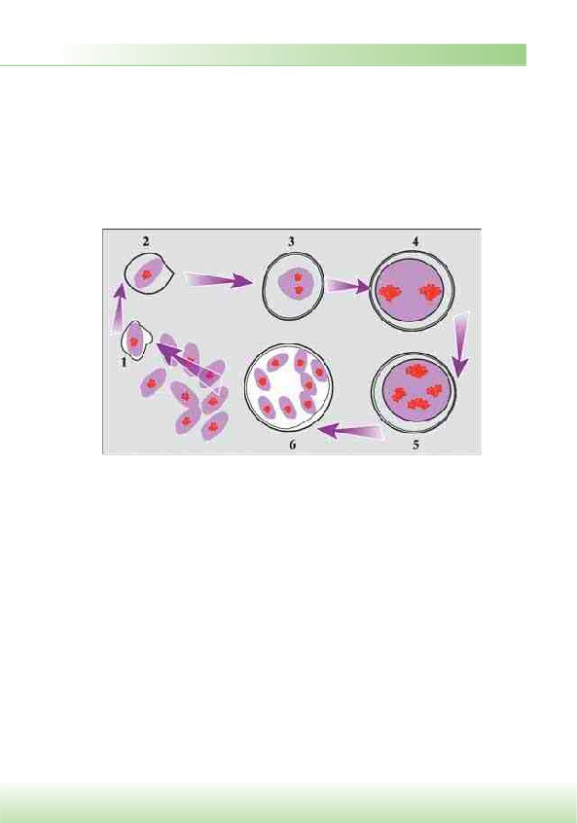

эндогенных стадий Cryptosporidium, которые в легких обитают в пневмоцитах II порядка). Трофозоиты округляются, образуют утолщенную клеточную стен-
ку, превращаясь в предцисту и цисту. Предцисты и цисты находятся в пенистом экссудате альвеол. Циста (размер 4-8 мкм) имеет толстую, трехслойную стенку, которая интенсивно красится на полисахариды. Внутри цисты образуется ро-
зетка из 8 дочерних тел (спорозоитов). Эти внутрицистные тела имеют 1-2 мкм в диаметре, мелкое ядро и окружены двухслойной оболочкой. После выхода из цисты они превращаются во внеклеточные трофозоиты.

Рис. 17.5. Схема цикла развития пневмоцист:
1-2 — трофозоиты амебоидной формы; 3-5 — стадии мейоза и митоза; 6 — циста, содержащая восемь
внутрицистных телец

Эпидемиология и клиника. Пневмоцистная пневмония не зооноз. Источ-
ником инфекции являются люди. Путь передачи преимущественно воздуш-
но-капельный. Инкубационный период от 1 до 5 нед. Пневмоцистоз — оппор-
тунистическая инфекция с поражением легких, ведущая СПИД-маркерная
инфекция. Пневмоцистная пневмония протекает с одышкой, лихорадкой и су-
хим кашлем. Смерть наступает при дыхательной недостаточности. Но обычно
это бессимптомная инфекция; свыше 70% здоровых людей имеют антитела про-
тив пневмоцист. Большинство здоровых детей инфицируется грибом в 3-4-лет-
нем возрасте.
Микробиологическая диагностика. Микроскопический метод включает
микроскопию мазка из лаважной жидкости, биоптата, легочной ткани, мокро-
ты, окрашенного по Романовскому-Гимзе: цитоплазма паразита голубого цвета,
а ядро — красно-фиолетового. К специальным методам окраски, выявляющим
клеточную стенку пневмоцист, относят окраску толуидиновым синим и сере-
брением по Гомори-Грокотту.



Для диагностики применяют также РИФ, ИФА. Обнаружение IgM или на-
растание уровня антител IgG в парных сыворотках свидетельствует об острой пневмоцистной инфекции.
Лечение. Для лечения применяют ко-тримоксазол, пентамидин, каспофун-
гин и комбинацию примахина с клиндамицином.
Профилактика. Профилактика пневмоцистоза сводится к предупреждению воздушно-капельного инфицирования пневмоцистами и повышению иммунно-
го статуса организма, особенно у ВИЧ-инфицированных.

6. Возбудители микотоксикозов
Микотоксикозы — пищевые отравления (интоксикации) человека и живот-
ных, вызываемые микотоксинами — продуктами жизнедеятельности грибов, образующимися при их росте на пищевых продуктах и пищевом сырье.
Микотоксины продуцируются многими фитопатогенными и сапрофитными грибами, широко распространенными в почве. Продуцируемые ими микотокси-
ны накапливаются в сельскохозяйственных культурах и продуктах питания при неблагоприятных условиях сбора, хранения и обработки.
Особое внимание следует уделять обнаружению микотоксинов в продуктах
животного происхождения (мясомолочные продукты, яйца), которые загрязня-
ются в результате скармливания сельскохозяйственным животным и домаш-
ним птицам кормов, содержащих микотоксины. При этом микотоксины могут
присутствовать в корме без видимого роста плесени. Отравление животных воз-
можно при пастьбе по стерне осенью или на полях с травой ранней весной после
заморозков. Микотоксины устойчивы к действию факторов окружающей сре-
ды, в том числе к замораживанию, высокой температуре, высушиванию, к воз-
действию ультрафиолетового и йонизирующего излучения.
Одни из распространенных алиментарных микотоксикозов людей и живот-
ных — фузариотоксикозы (возбудители — несовершенные грибы рода Fиsаriит):
споротрихиеллотоксикоз, фузариограминеаротоксикоз, фузарионивалетокси-
коз. Грибы рода Fиsаriит продуцируют токсины зеараленон, фумонизины, мо-
нилиформин, фузарохроманон, аурофузарин, а также токсины группы трихо-
теценов (около 100 трихотеценовых микотоксинов — дезоксиниваленол и др.),
образуемые ими, наряду с другими грибами (Cephalosporium, Myrothecium,
Stachybotrys, Trichoderma и Trichothecium).
Споротрихиеллотоксикоз (алиментарно-токсическая алейкия) — тя-
желое заболевание, связанное с действием микотоксинов гриба Fusarium
sporotrichioides
Гриб развивается на зерновых культурах, перезимовавших под снегом, или
при позднем сборе урожая зерновых. Отравления могут вызывать и другие раз-



новидности гриба. Отравление фузариозным зерном раньше называли септи-
ческой ангиной из-за сходства заболевания с некротической ангиной. Обычно
через 1-2 нед. после употребления хлеба, выпеченного из пораженного зерна,
в крови резко уменьшается количество гранулоцитов, а затем возникают выра-
женные поражения миелоидной и лимфоидной тканей, некроз костного мозга,
что ведет к нарушению кроветворения. В связи с характером патогенеза заболе-
вание называют алиментарно-токсической алейкией. К токсину гриба чувстви-
тельны многие домашние животные.
Считают, что поражение так называемой уровской болезнью (болезнь Каши-
на-Бека) связано с употреблением зерна, зараженного разновидностью гриба
рода Fиsаriит (F. tricinetum, F. pocre, F. sporotrichiellа). Болезнь встречается в Вос-
точном Забайкалье и вдоль селений по берегу р. Урова (отсюда и название бо-
лезни). Заболевание сопровождается дистрофией костей скелета. Оказалось,
что при переходе населения на употребление хлеба из зерна, привезенного из
других районов страны, заболеваемость резко снижалась. Сходные заболевания
были описаны и в других странах.

Фузариограминеаротоксикоз (синдром «пьяного хлеба») — заболева-
ние, возникающее в результате употребления изделий, выпеченных из зерна, пораженного Fиsаriит graminearит.

Этот гриб продуцирует токсические вещества, относящиеся к азотсодержа-
щим глюкозидам, холинам и алкалоидам, которые воздействуют на ЦНС. При
этом возникают слабость, скованность походки, резкие головные боли, голо-
вокружение, рвота, диарея, боли в животе. Возможны анемия и психические
расстройства. Другой микотоксин F. graminearит — зеараленон — при употре-
блении кормов (кукурузы, ячменя), загрязненных грибами, вызывает у свиней
и крупного рогатого скота вульвовагиниты, аборты, бесплодие.

Фузарионивалетоксикоз возникает при употреблении продуктов пита-
ния из пшеницы, ячменя и риса, зараженных «красной плесенью» — гри-
бами рода Fиsаriит (F. graminearит, F. nivale, F. avenaсеит).

Эти грибы продуцируют микотоксины — ниваленон, фузаренон Х, относя-
щиеся к группе трихотеценов типа B. Отравление вызывает рвоту, диарею, го-
ловные боли, конвульсии.

Сердечная форма синдрома бери-бери — заболевание, известное с 1700 г.
в Японии, возникает в результате употребления в пищу желтоокрашенного
(«желтушного») риса, сорго, зараженных Реnicilliит citreoviridае, Р. islandi-
сит.



Микотоксин цитреовиридин поражает центральную нервную и сердечно-со-
судистую системы; вызывает нисходящие параличи. Возможен смертельный исход. Р. islandiсит продуцирует исландитоксин, поражающий печень.
Другие грибы — Реnicilliит раtиlит, Р. ехраnsит, Р. urticae, Аsреrgillus elevatus,
A. terreus, будучи распространены в ячменном солоде, проросшей пшенице
и гнилых яблоках (сидр), вызывают нейротоксикоз, отек легких, рвоту, дерма-
тит. Действующим началом при этом является микотоксин патулин. Заболева-
ние известно с 1954 г., обнаружено в Германии, Франции, Японии, США.

Эрготизм (от франц. еrgоe — рожки) — заболевание, известное давно, рас-
пространено во всем мире. Возникает при употреблении злаковых (чаще
рожь), пораженных рожками спорыньи — Сlаvuiceps риrриrеа и Сlаvuiceps
раsраlит.

Рожки спорыньи — это склероции грибов, похожие на семена злаков. Одна-
ко они крупнее и темнее зерен растений; имеют удлиненную и искривленную
в виде рожка форму. Микотоксины спорыньи являются алкалоидами лизерги-
новой кислоты, клавиновыми алкалоидами (нейротоксическое действие). По-
ражаются люди и животные. Токсины грибов переходят в молоко животных.
Острая форма характеризуется высокой летальностью. У больных возника-
ют симптомы острого гастроэнтерита и поражения ЦНС (парестезии, судоро-
ги). Хроническая форма характеризуется «ползанием мурашек» (особенно на
конечностях), рвотой, желудочно-кишечными расстройствами. При поражении
половой системы возможно бесплодие. Различают три формы эрготизма: кон-
вульсивную (токсические судороги мышц, чаще сгибателей — срок около ме-
сяца); гангренозную (через 10-20 дней на фоне отравления появляются некро-
тические изменения периферических частей конечностей с сильными болями);
смешанную.
Афлатоксикозы — заболевания, возникающие при употреблении про-
дуктов питания, которые содержат токсины-метаболиты, так называемые
афлатоксины, продуцируемые Aspergillus flavus и Aspergillus parasiticus.

Название «афлатоксины» образовано от слов А (spergillus) fla (vus) toxins. Они были открыты в 1960 г. как причина вспышки болезней неизвестного про-
исхождения в Великобритании и других странах. Действующее начало — афла-
токсины B₁, B₂, B_{2а}, G₁, G₂, G_{2а}, M₁, M₂, которые широко распространены в рас-
тительных продуктах питания, главным образом в зерновых. Они обнаружены также в арахисе, моркови, фасоли, какао, мясе, молоке, сыре; возможно накопле-
ние афлатоксинов в продуктах животного происхождения.
Афлатоксины не разрушаются при термической обработке. Они очень ток-
сичны. Например, острое отравление животных, вызванное афлатоксином груп-



пы В, сопровождается быстрым течением заболевания и высокой летальностью. Острое отравление характеризуется вялостью движений, судорогами, парезами, геморрагиями, отеками, нарушением функции ЖКТ и поражением печени, в ко-
торой развиваются некрозы, цирроз, первичный рак.
Аспергиллы продуцируют также другие микотоксины — охратоксины А, В, С
(А. ochraceus), патулин (A. terreus, A. niveus, A. candidum), глиотоксин (A. giganteus,
A. fumigatus), стеригматоцистин (A. versicolor, A. nidulans), треморген (A. clavatus,
A. flavus, A. candidum) цитохалазины (A. clavatus), цитринин (A. terreus, A. niveus,
A. candidum).

Стахиботриотоксикоз — тяжелое заболевание лошадей, реже — рогатого скота и домашней птицы.

Возникает вследствие скармливания животным кормов, содержащих ток-
син гриба Stachybotrys alternans. У людей контакт с зараженным кормом может
приводить к развитию дерматитов или пневмокониозов. Появился даже термин
синдром «больных зданий», частично отражающий действие гриба, обитающего
в строениях, на людей этих помещений (вдыхание токсина и спор гриба).
Микробиологическая диагностика. Основана на выявлении грибов или
микотоксинов в полученном урожае, пищевых продуктах, кормах для скота,
а также различного сырья, полученного из животных. Микотоксин извлекают
из пробы органическим растворителем и выявляют с помощью хроматографии,
спектрофотометрии и биопробы на куриных эмбрионах, культурах клеток, утя-
тах, крысятах, морских свинках, мышах, голубях, некоторых микроорганизмах.
Возможно применение ИФА и РИА.
Лечение симптоматическое. Проводят промывание желудка, очищение ки-
шечника и другие мероприятия, направленные на детоксикацию организма.
Профилактика. Включает в себя предупреждение заражения продуктов и кормов грибами и последующего их размножения, токсинообразования. По-
дозрительные продукты должны исследоваться на токсичность. Разработаны нормы ПДК микотоксинов в продуктах питания. Конечной целью профилак-
тики микотоксикозов является полное освобождение продуктов питания и кор-
мов от микотоксинов.

Таблица 18.1
Простейшие, имеющие медицинское значение

Представитель | Болезнь
Амебы (в том числе жгутиконосные амебы Naegleria fowleri)
Entamoeba histolytica | Амебиаз
Acanthamoeba spp., Balamuthia  mandrillaris, Naegleria fowleri | Амебный менингоэнцефалит, абсцесс мозга, кератит
Жгутиконосцы
Leishmania spp. (L. donovani, L. tropica,  L. chagasi, L. major, L. mexicana и др.)  Trypanosoma brucei gambiense  Trypanosoma brucei rhodesiense  Lamblia intestinalis (Giardia lamblia)  Trichomonas tenax (T. buccalis)  Trichomonas vaginalis | Лейшманиозы  Африканский трипаносомоз  Болезнь Шагаса  Диарея, мальабсорбция  Легочный трихомоноз  Вагинит, уретрит
Споровики
Plasmodium vivax  Plasmodium ovale  Plasmodium malariae  Plasmodium falciparum  Babesia spp.  Toxoplasma gondii  Sarcocystis spp.  Isospora spp.  Cryptosporidium spp.  Cyclospora spp. | Трехдневная малярия  Малярия ovale  Четырехдневная малярия  Тропическая малярия  Бабезиоз  Токсоплазмоз  Саркоцистоз  Диарея  Криптоспородиоз  Диарея
Продолжение ª



Окончание табл. 18.1

Представитель | Болезнь
Реснитчатые
Balantidium coli | Балантидиазная дизентерия
Родственные микроорганизмы (царство Chromista — хромовики)
Blastocystis hominis | Бластоцистоз

1. Амебы
Большинство амеб обитает в окружающей среде, некоторые виды — в организме
человека и животных. Форма амеб непостоянна; они передвигаются, образуя из-
меняющиеся выросты — псевдоподии (отсюда название от греч. аmoibe — измене-
ние). Питаются бактериями и мелкими простейшими. Размножаются бесполым
способом (делением надвое). Жизненный цикл включает стадии трофозоита
(растущая, подвижная клетка) и цисты. Из трофозоита образуется циста, устой-
чивая к внешним факторам. Попав в кишечник, она превращается в трофозоит.
Различают патогенные и непатогенные амебы. К патогенным амебам относят
дизентерийную амебу (Entamoeba histolytica) и свободноживущие патогенные
амебы: акантамебы (род Acanthamoeba) и неглерии (род Naegleria). Naegleria
fowleri является жгутиконосной амебой. Она вызывает амебный менингоэн-
цефалит. В толстой кишке человека обитают непатогенные амебы — кишечная
амеба (Entamoeba coli), амеба Гартманна (Entamoeba hartmanni), йодамеба Бюч-
ли (Iodamoeba buetschlii) и др. Иногда они могут вызывать заболевания. Во рту
часто обнаруживают ротовую амебу (Entamoeba gingivalis), особенно при забо-
леваниях полости рта.
1.1. Возбудитель амебиаза (Entamoeba histolytica)
Амебиаз — антропонозная болезнь (инвазия), вызванная Entamoeba his-
tolytica, сопровождающаяся язвенным поражением толстой кишки, частым
жидким стулом, тенезмами и дегидратацией (амебная дизентерия); воз-
можно образование абсцессов в различных органах. Протекает хронически.

Возбудитель открыт в 1875 г. русским ученым Ф.А. Лешем.
Морфология. Различают две стадии развития возбудителя: вегетативную
и цистную (рис. 18.1). Вегетативная стадия имеет несколько форм: большая ве-
гетативная (тканевая) — forma magna; малая вегетативная (просветная) — forma
minuta; предцистная форма, сходная с просветной, образующая цисты.
x Циста (покоящаяся стадия) имеет овальную форму, диаметр 9-16 мкм.
Зрелая циста содержит 4 ядра (у непатогенного обитателя кишечника
Entamoeba coli 8 ядер в цисте).

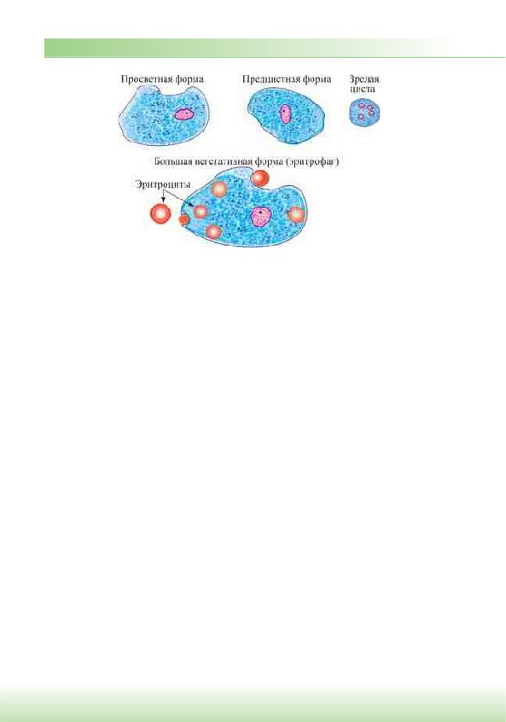

Рис. 18.1. Формы Entamoeba histolytica

x Просветная форма (размер 15-20 мкм) малоподвижна, обитает в просве-
те верхнего отдела толстой кишки как безвредный комменсал, питаясь
бактериями и детритом.
x Большая вегетативная форма образуется при определенных условиях из
малой вегетативной формы. Она наиболее крупная (около 30 мкм), об-
разует псевдоподии и обладает толчкообразным поступательным движе-
нием. Может фагоцитировать эритроциты. Обнаруживается в свежих ис-
пражнениях при амебиазе.
Культивирование возбудителя возможно на питательных средах, богатых питательными веществами.
Резистентность. Вне организма быстро (за 30 мин) погибают вегетативные
формы возбудителя. Цисты (цистоносители ежедневно выделяют около 8 млн
цист) устойчивы в окружающей среде, сохраняются в фекалиях и воде при тем-
пературе 20 qС в течение 2 нед. В продуктах питания, на овощах и фруктах ци-
сты сохраняются в течение нескольких дней. При кипячении они погибают.
Эпидемиология. Амебиаз — антропонозная болезнь; источником инвазии
является человек. Механизм передачи — фекально-оральный. Заражение проис-
ходит при занесении цист с продуктами питания, особенно овощами и фрукта-
ми, реже — с водой, через предметы домашнего обихода. Распространению цист
способствуют мухи и тараканы. Болеют преимущественно лица старше 5 лет.
Наибольшая заболеваемость характерна для регионов тропического и субтропи-
ческого климата.
Патогенез и клиника. Цисты, попавшие в кишечник, и образовавшиеся за-
тем из них просветные формы амеб могут обитать в толстой кишке, не вызывая
заболевания. Такой человек является здоровым носителем E. histolytica, выде-
ляющим цисты. Широко распространено бессимптомное носительство Е. histo-
lytica. При снижении иммунитета просветные формы амеб внедряются в стенку

кишки и размножаются в виде тканевых форм. Развивается кишечный амеби-
аз. Этому процессу способствуют и некоторые представители микрофлоры ки-
шечника. Трофозоиты тканевой формы подвижны за счет формирования псев-
доподий. Они проникают в стенку толстой кишки, вызывая коагуляционный
некроз; способны фагоцитировать эритроциты (эритрофаги, гематофаги); могут
обнаруживаться в свежевыделенных фекалиях человека. При некрозе образу-
ются кратерообразные язвы с подрытыми краями. Клинически кишечный аме-
биаз проявляется в виде частого жидкого стула с кровью («малиновое желе»),
сопровождающегося тенезмами, лихорадкой и дегидратацией. В испражнениях
обнаруживают гной и слизь, иногда с кровью.
Амебы с током крови могут попадать в печень, легкие, головной мозг, в ре-
зультате чего развивается внекишечный амебиаз. Образуются единичные или множественные амебные абсцессы размером от едва заметных глазом до 10 см в диаметре. Возможно появление кожного амебиаза: на коже перианальной об-
ласти и промежности образуются эрозии и малоболезненные язвы. Широко распространено бессимптомное носительство Е. histolytica.
Иммунитет при амебиазе нестойкий. Антитела образуются только к ткане-
вым формам Е. histolytica. Активируется преимущественно клеточное звено им-
мунитета.
Микробиологическая диагностика. Основным методом является микро-
скопическое исследование испражнений больного, а также содержимого абсцес-
сов внутренних органов. Мазки окрашивают раствором Люголя или гематок-
силином. E. histolytica дифференцируют по цистам и трофозоитам от других
кишечных простейших типа E. coli, E. hartmanni, E. polecki, E. gingivalis, Endolimax
nana, Iodamoeba buetschlii и др. Антитела к возбудителю выявляют в РНГА,
ИФА, непрямой РИФ, РСК и др. Наиболее высокий титр антител в сыворотке
крови выявляют при внекишечном амебиазе. Молекулярно-биологический метод
(ПЦР) позволяет определять в фекалиях маркерные участки ДНК Е. histolytica.
Лечение. Применяют метронидазол, тинидазол, мексаформ, осарсол, ятрен, дийодохин, делагил, дигидроэмитин и др.
Профилактика связана с выявлением и лечением цистовыделителей и но-
сителей амеб, проведением общесанитарных мероприятий.

1.2. Свободноживущие патогенные амебы
Свободноживущие амебы относятся к родам Acanthamoeba, Naegleria и Bala-
muthia. Вызывают первичный амебный менингоэнцефалит, абсцесс мозга, кера-
тит. Таксономическое положение сходно с таковым возбудителя амебиаза.
Морфология. Форма трофозоитов амебовидная.
Неглерии образуют одну большую псевдоподию и иногда, вытягиваясь в оваль-
ную форму, приобретают два полярных жгутика (амебофлагеллаты). Размер не-
глерий — 15-30 мкм. Акантамебы имеют мелкие шипообразные псевдоподии.



Диаметр клеток 10 мкм. При движении они образуют 2-3 пальцевидные псев-
доподии. Передвигаются медленнее, чем неглерии. Могут в норме обнаружи-
ваться в полости рта и носоглотки.
Balamuthia mandrillaris имеет размер 12-60 нм. В неблагоприятных усло-
виях эти амебы образуют одноядерные цисты овальной формы с морщинистой двухконтурной оболочкой (у неглерий она гладкая).
Резистентность. Цисты резистентны к дезинфицирующим веществам, вы-
сушиванию и замораживанию.
Эпидемиология. Свободноживущие амебы, питаясь бактериями, обитают
в загрязненных пресноводных водоемах, сточных водах, иле, влажных почвах,
воздушных фильтрах. Неглерии и акантамебы, как и легионеллы, могут обитать
в увлажнителях кондиционеров и оттуда попадать в воздух помещений. Инфи-
цирование чаще происходит летом после купания в озерах, прудах, бассейнах или
в результате заноса из почвы грязными руками. Входными воротами являются
носовая полость и носоглотка. Возможен и аэрогенный механизм заражения.
Патогенез и клиника. Возбудители проникают в ЦНС через слизистую обо-
лочку носа (ринит), покрывающую, решетчатую кость, по ходу обонятельного
нерва. Возможно проникновение паразитов через кровоток. Развивается гемор-
рагическое воспаление обонятельных луковиц, воспаление мозговых оболочек
и тканей мозга (первичный амебный менингоэнцефалит, вызванный аканта-
мебами), гранулематозный процесс (гранулематозный энцефалит, вызванный
Acanthamoeba castellanii, A. culbertsoni, Naegleria fowleri, Balamuthia mandrillaris).
У людей, носящих контактные линзы, могут поражаться глаза.
Клиническая симптоматика проявляется через 5 дней после инфицирования. Появляются головная боль, тошнота, ринит. Летальный исход — через 3-10 су-
ток. Менее остро протекает болезнь, вызванная акантамебами.
Микробиологическая диагностика. При микроскопическом исследовании
готовят нативные и окрашенные мазки из цереброспинальной жидкости, мо-
кроты, биоптатов соскобов со слизистых носоглотки, с роговицы. В мазках вы-
являют единичные подвижные увеличенные амебы. Для идентификации при-
меняют РИФ.
Лечение: при кератитах — комбинация неомицина, полимиксина B и баци-
трацина в сочетании с другими антибиотиками (капли макситрола) и перораль-
но клотримазол. При амебиазе — метронидазол, паромомицин.
Профилактика. Включает соблюдение общегигиенических правил; избега-
ние контакта с загрязненной водой.

2. Жгутиконосцы
К жгутиконосцам относятся лейшмании, трипаносомы, лямблии и трихомона-
ды. Они имеют один или несколько жгутиков. У основания жгутика расположен



блефаропласт; у некоторых простейших рядом имеется кинетопласт — ДНК-
содержащий органоид митохондриального происхождения, энергетически спо-
собствующий движению жгутика. Трихомонады имеют жгутик, соединенный с клеткой волнообразной (ундулирующей) мембраной.

2.1. Лейшмании (род Leischmania)

Лейшманиозы — протозойные болезни (инвазии) человека и животных,
вызываемые простейшими — лейшманиями — и передающиеся моски-
тами; характеризуются поражением внутренних органов (висцеральный
лейшманиоз) или кожи и слизистых оболочек (кожный, кожно-слизи-
стый лейшманиозы).
Возбудитель кожного лейшманиоза был открыт в 1897 г. русским врачом
П.Ф. Боровским в Ташкенте, а возбудитель висцерального лейшманиоза —
У. Лейшманом (1900 г.) и Ш. Донованом (1903 г.) независимо друг от друга.
Инфекцию у людей вызывает 21 из 30 видов, инфицирующих млекопи-
тающих. Они включают L. donovani-комплекс с тремя видами (L. donovani,
L. infantum, L. chagasi); L. mexicana-комплекс с тремя главными видами (L. mexi-
cana, L. amazonensis, L. venesuelensis); L. tropica; L. major; L. aethiopica; подрод
Viannia c четырьмя главными видами (L. (V.) braziliensis, L. (V.) guyanensis, L.
(V.) panamensis, L. (V.) peruviana). Различные виды морфологически неразли-
чимы, но они могут дифференцироваться молекулярными методами или моно-
клональными антителами.
Характеристика возбудителей. Лейшмании — внутриклеточные парази-
ты, развивающиеся в макрофагах или клетках ретикулоэндотелиальной систе-
мы. Размножаются простым делением, проходят два цикла бесполого развития: жгутиковый (промастиготный) и безжгутиковый (амастиготный).
В жгутиковом цикле паразиты развиваются на питательных средах или в ки-
шечнике москита, зараженного при сосании крови больных людей или живот-
ных. Заглоченные москитом амастиготы превращаются в кишечнике в прома-
стиготы, делятся и на 6-8-е сутки накапливаются в глотке москита. Возбудитель
имеет удлиненную веретенообразную форму (длина 10-20 мкм, поперечник —
около 5 мкм). Протоплазма содержит ядро, цитоплазму, зерна волютина и ки-
нетопласт. Жгутик, отходящий от заостренного конца, способствует перемеще-
нию лейшманий (рис. 18.2, а).
Безжгутиковый цикл проходит в ретикулоэндотелиальных клетках печени, селезенки, лимфатических узлов, в макрофагах (см. рис. 18.2, б, в) инфициро-
ванного организма. Паразиты имеют округлую форму (2-5 мкм), без жгутиков; при окраске по Романовскому-Гимзе цитоплазма приобретает серовато-голу-
бой цвет, а ядро и кинетопласт — красновато-фиолетовый.

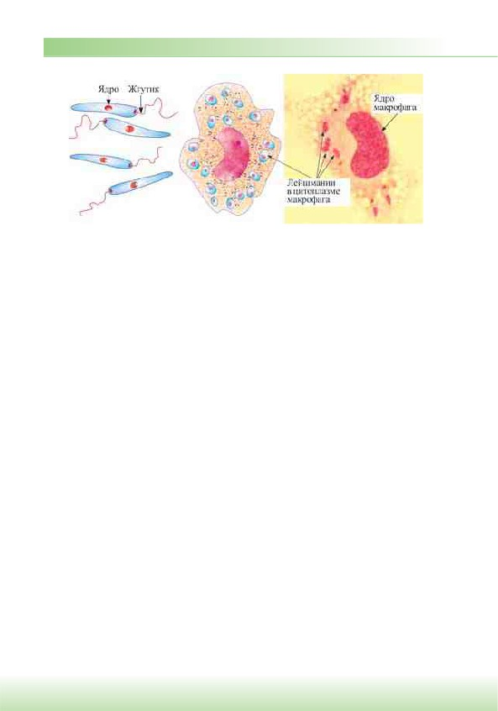

а б в
Рис. 18.2. Схема строения лейшманий:
а — жгутиковая форма (промастигота); б, в — безжгутиковая форма в макрофаге (амастигота — схема
и препарат)

Культивирование. Для культивирования используют питательную среду NNN
(по первым буквам фамилий авторов — Николь, Нови, Нил), содержащую агар
с дефибринированной кровью кролика. Лейшмании также растут на хорионал-
лантоисной оболочке куриного эмбриона и в культурах клеток. К лабораторно-
му заражению лейшманиями восприимчивы белые мыши, хомяки и обезьяны.
Эпидемиология. Заболевания распространены в странах теплого и тропи-
ческого климата. Механизм передачи возбудителей — трансмиссивный, через укус переносчиков — москитов. Основные источники возбудителей: при кож-
ном антропонозном лейшманиозе — люди; при кожном зоонозном лейшманио-
зе — песчанки и другие грызуны; при висцеральных лейшманиозах — люди (при индийском висцеральном лейшманиозе) или собаки, шакалы, лисы, грызуны (при средиземноморском висцеральном лейшманиозе); при кожно-слизистом лейшманиозе — грызуны, дикие и домашние животные.
Патогенез и клиника. Различают два возбудителя кожного лейшманиоза:
L. tropica — возбудитель антропонозного кожного лейшманиоза и L. major — воз-
будитель зоонозного кожного лейшманиоза.
Антропонозный кожный лейшманиоз (поздно изъязвляющийся лейшманиоз, городская форма) характеризуется длительным инкубационным периодом — несколько месяцев. На месте укуса москитом появляется бугорок, который уве-
личивается и через 3-4 мес. изъязвляется. Язвы чаще располагаются на лице и верхних конечностях, рубцуются к концу года («годовик»).
Зоонозный кожный лейшманиоз (рано изъязвляющийся лейшманиоз, пен-
динская язва, сельская форма) протекает более остро. Инкубационный период составляет 2-4 нед. Мокнущие язвы чаще локализуются на нижних конечно-
стях. Продолжительность болезни 2-6 мес.
Кожно-слизистый лейшманиоз (эспундия) вызывают лейшмании комплекса
L. braziliensis; развивается гранулематозное и язвенное поражение кожи носа,

слизистых оболочек рта и гортани. Встречается в основном в Центральной и Южной Америке, как и сходные болезни, вызываемые L. mexicana (мексикан-
ский лейшманиоз), L. peruviana (перуанский лейшманиоз) и др. Инкубацион-
ный период — от 2 нед. до 3 мес.
Индийский висцеральный лейшманиоз (антропонозный висцеральный лейш-
маниоз (кала-азар, черная болезнь) вызывается лейшманиями комплекса L. do-
novani; встречается в основном в Евразии и Южной Америке. Инкубационный период в среднем 5-9 мес. У больных поражаются селезенка, печень, лимфо-
узлы, костный мозг и пищеварительный тракт. Развиваются гипергаммаглобу-
линемия, дистрофия и некроз органов. Из-за поражения надпочечников кожа темнеет, на ней появляются высыпания — лейшманоиды.
Средиземноморско-среднеазиатский висцеральный лейшманиоз (возбуди-
тель L. infantum) имеет сходную клинику, кроме изменений со стороны кожи,
которая бледнеет. Инкубационный период от 1 мес. до 1 года. Чаще болеют
дети.
Бразильский кожно-слизистый лейшманиоз (эспундия) вызывает L. brazilien-
sis; развивается гранулематозное и язвенное поражение кожи носа, слизистых
оболочек рта и гортани. Инкубационный период от 2 нед. до 3 мес. Изменя-
ется форма носа (нос тапира). Встречается в Центральной и Южной Америке,
как и сходные болезни, вызываемые L. mexicana (мексиканский лейшманиоз),
L. peruviana (перуанский лейшманиоз), L. panamensis (панамский лейшманиоз)
и др.
Иммунитет. У переболевших людей остается стойкий пожизненный имму-
нитет.
Микробиологическая диагностика. В мазках (из бугорков, содержимого
язв, пунктатов из органов), окрашенных по Романовскому-Гимзе, обнаружива-
ют внутриклеточно расположенные мелкие овальной формы лейшмании (ама-
стиготы). Для выделения чистой культуры возбудителя делают посев на среду
NNN: инкубация 3 нед. при комнатной температуре. Заражают также белых мы-
шей, хомячков. Серологические методы недостаточно специфичны. Возможно
применение РИФ, ИФА.
Кожно-аллергический тест (тест Монтенегро) на ГЗТ к лейшманину (препа-
рат из убитых промастигот) применяют при эпидемиологических исследовани-
ях лейшманиоза. Он положителен спустя 4-6 нед. после заболевания.
Лечение. При кожном лейшманиозе на язвы местно применяют мази хлор-
промазина, паромомицина или клотримазола. Для системного лечения назнача-
ют инъекции препаратов окиси пятивалентной сурьмы — стибоглюконат (пен-
тостам).
Профилактика. С целью профилактики лейшманиозов уничтожают боль-
ных животных, проводят борьбу с грызунами и москитами. Иммунопрофилак-
тику кожного лейшманиоза осуществляют прививкой живой культуры L. major, однако высокая частота осложнений ограничивает ее применение.

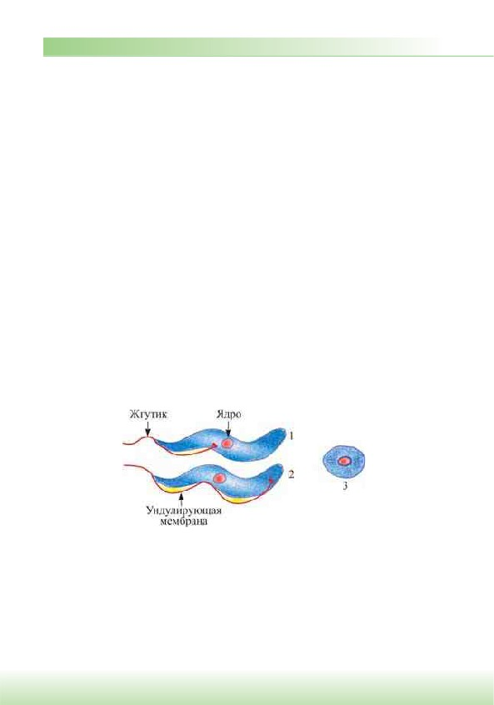

2.2. Трипаносомы (род Tripanosoma)
Для человека патогенны Tripanosoma brucei gambiense и Tripanosoma brucei rho-
desiense (разновидности Tripanosoma brucei), вызывающие африканский трипа-
носомоз, или сонную болезнь, и Tripanosoma cruzi — возбудитель американского трипаносомоза (болезнь Шагаса).
Возбудители были открыты в 1902 г. Д. Датоном (Т. gambiense), в 1909 г.
Ш. Шагасом (Т. cruzi) и в 1910 г. Г. Фантенем (Т. rhodesiense).
Характеристика возбудителей. Трипаносомы по размерам (1,5-3 u 15-
30 мкм) более крупные, чем лейшмании. Клетки имеют узкую продолговатую форму, жгутик и ундулирующую мембрану (рис. 18.3). Размножаются бесполым путем (продольное деление). Трипаносомозы — трансмиссивные болезни. Источ-
ником инфекции являются домашние и дикие животные, инфицированный че-
ловек. Переносчик африканского трипаносомоза — кровососущие мухи цеце, а болезни Шагаса — триатомовые клопы. Возбудители имеют различные стадии развития: эпимастиготы, трипомастиготы, амастиготы.
x Эпимастиготы (критидиальная стадия) растут в кишечнике переносчи-
ков и на питательных средах. Жгутик отходит от середины удлиненной
клетки (около ядра). Ундулирующая мембрана не выражена.
x Трипомастиготы (трипаносомальная стадия) находятся в крови живот-
ных и человека. Жгутик отходит от задней части удлиненной клетки. Ун-
дулирующая мембрана резко выражена.
x Амастиготы не имеют жгутика, клетки овальные. Такая стадия характер-
на для Т. cruzi, обитающей в мышцах и других тканевых клетках человека.

Рис. 18.3. Схема строения трипаносом:
1 — эпимастиготы (критидиальная стадия); 2 — трипомастиготы (трипаносомальная стадия);
3 — амастиготы (безжгутиковая стадия)

Патогенез и клиника. Африканский трипаносомоз, вызываемый Т. gambiense
(гамбийская форма), протекает хронически, а если возбудителем является
Т. rhodesiense (родезийская форма), развивается острая, более тяжелая форма
болезни. В месте укуса переносчиком — мухой цеце — к концу недели развивает-
ся изъязвляющаяся папула — «трипаносомный» шанкр, откуда размножающи-

еся паразиты попадают в кровь (паразитемия), где продолжают размножение.
Возбудитель обнаруживается также в лимфоузлах, цереброспинальной жид-
кости. Развиваются лихорадка, менингоэнцефалит, сонливость, утомляемость,
истощение и другие нарушения, приводящие к летальному исходу. Возможно
бессимптомное носительство возбудителя. В случае Т. gambiense человек явля-
ется основным хозяином, а свиньи — дополнительным. Основными хозяевами
Т. rhodesiense являются антилопы, крупный рогатый скот, козы и овцы, реже —
человек.
Американский трипаносомоз развивается в течение 1-3 нед. после попа-
дания T. cruzi в слизистые оболочки или ранку от укуса триатомовыми кло-
пами: возбудитель попадает вместе с инфицированными фекалиями клопов.
В участке внедрения паразита образуется плотный инфильтрат темно-красно-
го цвета.
Попав в кровоток, паразит циркулирует в виде трипомастиготы, не размножа-
ется. Внедрившись в тканевую клетку, трипомастигота превращается в безжгу-
тиковую форму — амастиготу, размножающуюся бинарным делением. Клетки,
содержащие большие количества амастигот, разрываются, освобождая много-
численные трипомастиготы, которые вторгаются в другие клетки.
У больных развиваются лимфаденит, миокардит, лихорадка. Поражаются
ЖКТ, печень, селезенка, головной мозг. Характерен длительный латентный пе-
риод, вплоть до нескольких десятилетий. Болезнь протекает остро или хрони-
чески.
Иммунитет. В ответ на инвазию образуются в большом количестве IgM: специфические протективные и неспецифические антитела. В хронической фазе проявляются IgG-антитела. Трипаносомы способны образовывать многочислен-
ные новые антигенные варианты, изменяющие иммунный ответ. Развиваются аутоиммунные механизмы.
Микробиологическая диагностика. Применяется микроскопический ме-
тод диагностики трипаносомозов: мазки из крови, пунктата шейных лимфа-
тических узлов, цереброспинальной жидкости красят по Романовскому-Гимзе
или по Райту. Для выделения возбудителя можно заражать белых мышей или
крыс, а также делать посев на питательные среды с кровью. При серологическом
методе определяют антитела (IgM) с помощью ИФА, РСК, непрямой РИФ
и др.
Лечение. Для лечения африканского трипаносомоза назначают сурамин
или пентамидин, а при поражении ЦНС — меларсопрол. Лечение американско-
го трипаносомоза возможно только в острой фазе бензнидазолом или нифурти-
моксом.
Профилактика. Неспецифическую профилактику трипаносомоза прово-
дят путем ликвидации мест выплода переносчиков возбудителя и уничтожения инфицированных животных. В личной профилактике применяют репелленты и защитную одежду. Также выявляют и лечат инфицированных лиц.

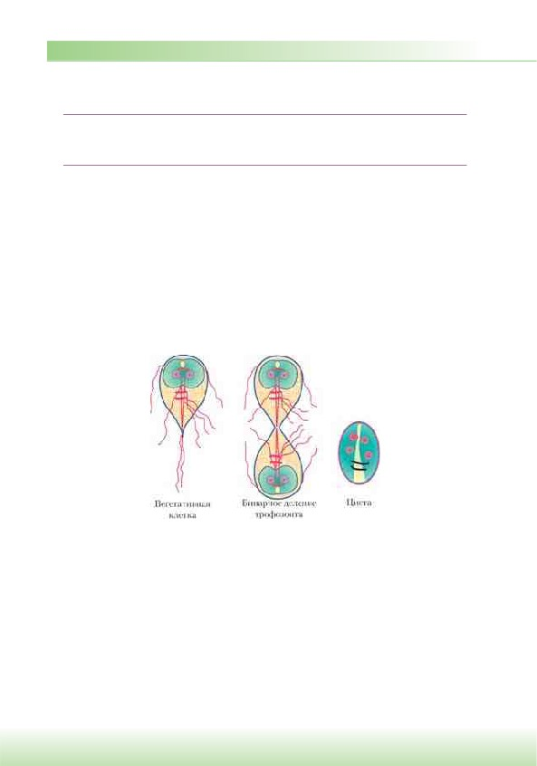

18.2.3. Лямблии, или гиардии (род Lamblia, или Giardia)

Лямблиоз (гиардиоз) — болезнь (инвазия), протекающая в латентной
или манифестной форме в виде дисфункции кишечника с явлениями эн-
терита.

Возбудитель открыт Д.Ф. Лямблем в 1859 г. В 1915 г. возбудитель отнесен к роду Giardia в честь Жиара.
Характеристика возбудителя. Вегетативная клетка Giardia intestinalis пло-
ская, имеет грушевидную форму 12-15 u 5-9 мкм, два ядра (рис. 18.4). Четыре
пары жгутиков обеспечивают вращательное движение клетки. Лямблии раз-
множаются путем продольного деления. Они прикрепляются к эпителиоцитам
кишечника с помощью присасывательного диска и за счет адгезии микровыро-
стов плазмолеммы трофозоита. Попадая из мест обитания — верхних отделов
кишечника — в менее благоприятные нижние отделы кишечника, лямблии об-
разуют овальные четырехъядерные цисты (8-12 u 7-10 мкм), окруженные тол-
стой двухконтурной оболочкой.

Рис. 18.4. Схема строения лямблий

Резистентность. Цисты лямблий, попавшие с испражнениями в окружаю-
щую среду, устойчивы к низким температурам, сохраняются в почве и холодной воде более 2 мес. Цисты не погибают при хлорировании воды, но мгновенно по-
гибают при кипячении.
Эпидемиология. Источником инфицирования цистами являются люди —
больные и носители, реже — собаки, крупный рогатый скот, бобры, ондатры, оле-
ни. Механизм заражения — фекально-оральный, через загрязненные воду, пищу,
руки и предметы обихода. Возможны водные вспышки диареи. Имеется связь
(до 40% случаев) между мужским гомосексуализмом и инфицированностью
лямблиями и/или амебами.



Патогенез и клиника. Развитие лямблиоза зависит от степени резистент-
ности организма. Лямблии обитают в двенадцатиперстной и тощей кишках.
Размножаясь в большом количестве, они блокируют слизистую оболочку, нару-
шая пристеночное пищеварение и моторику кишечника. Возможно также им-
мунопатологическое воздействие Т-лимфоцитов на слизистую оболочку тощей
кишки. Лямблии могут вызывать диарею, энтероколиты, нарушения обмена
веществ, потерю аппетита, массы тела и др. Развиваются гастроэнтероколити-
ческий, холецистопанкреатический и астенический синдромы.
Иммунитет. Носит клеточный и гуморальный характер.
Микробиологическая диагностика. При микроскопическом методе в маз-
ках из испражнений выявляют цисты (окраска раствором Люголя). В случае
диареи и при дуоденальном зондировании в нативных препаратах обнаружива-
ют вегетативные формы (трофозоиты). Типичным является их движение в виде
падающего листа. Серологический метод подтверждает наличие специфическо-
го процесса по нарастанию титра антител в ИФА и непрямой РИФ.
Лечение. Применяют метронидазол, тинидазол, орнидазол, фуразолидон.
Профилактика. Сходна с профилактическими мерами при амебиазе.

18.2.4. Трихомонады (род Trichomonas)

Трихомоноз — антропонозная болезнь (инвазия), вызываемая мочеполо-
вой трихомонадой (Trichomonas vaginalis); сопровождается поражениями
мочеполовой системы. Другие трихомонады: кишечная [Pentatrichomonas
(Trichomonas) hominis] вызывает у ослабленных лиц кишечный трихомо-
ноз — антропоноз в виде колита и энтерита; ротовая трихомонада (T. tenax)
является комменсалом рта.

Характеристика возбудителя. Trichomonas vaginalis цист не образует. Суще-
ствует только как трофозоит, размножается продольным делением. Имеет гру-
шевидную форму; размеры 8-40 u 3-14 мкм. Пять жгутиков расположены на
переднем конце клетки. Один из них соединен с клеткой ундулирующей мембра-
ной, доходящей до середины клетки. Через клетку проходит осевая нить (гиали-
новый аксостиль), выходящая из заднего конца клетки в виде шипа (рис. 18.5).
Цитостом (клеточный рот) имеет вид небольшой щели на передней части тела.
Продуцирует гиалуронидазу и клеточно-разъединяющий фактор, способствую-
щие проникновению возбудителя в субэпителиальную ткань.
Резистентность. В окружающей среде быстро погибает; на банных губках и мочалках сохраняется 10-15 мин, а в слизи, сперме и моче — 24 ч.
Эпидемиология. Заболевание передается половым путем, через родовые пути (младенцу), редко — через предметы личной гигиены. Инкубационный период 7-10 дней, иногда 1 мес.

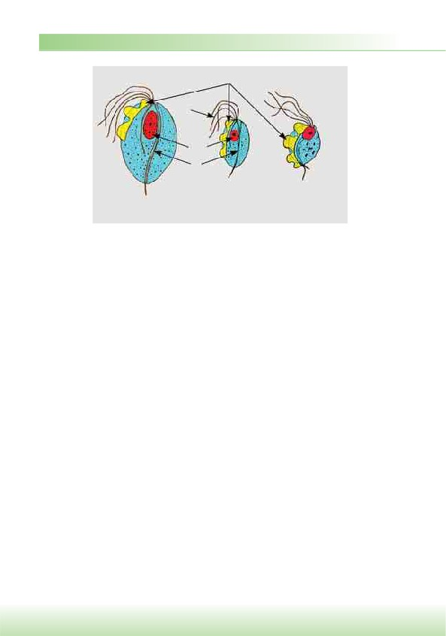

Ундулирующая мембрана

Жгутики Жгутики

Ядро

Аксостиль

Trichomonas vaginalis Trichomonas tenax Trichomonas hominis
(мочеполовая, (ротовая) (кишечная)
влагалищная)

Рис. 18.5. Схема строения трихомонад

Патогенез и клиника. Trichomonas vaginalis вызывает вагинит, уретрит, про-
статит. Воспалительный процесс сопровождается болью, зудом, гнойно-сероз-
ными выделениями. Возбудитель может фагоцитировать гонококки, хламидии
и другие микробы, что осложняет патологический процесс. Часто болезнь про-
текает бессимптомно.
Микробиологическая диагностика. При микроскопическом методе выявля-
ют трихомонады в нативных и окрашенных мазках из отделяемого мочеиспуска-
тельного канала, секрета предстательной железы или осадка мочи, окрашенных
метиленовым синим или по Романовскому-Гимзе. При фазово-контрастной
микроскопии нативных препаратов наблюдается подвижность трихомонад. На-
тивный препарат готовят на предметном стекле, смешивая отделяемое с каплей
теплого изотонического раствора хлорида натрия. При приготовлении препара-
та «висячая капля» наносят каплю исследуемого материала на покровное стек-
ло со смазанными вазелином краями, после чего его переворачивают каплей
вниз и помещают на предметное стекло с лункой. Препараты исследуют с объ-
ективом u40 и окуляром u10. Трихомонады по размеру близки к лейкоцитам
и имеют характерные толчкообразные движения ундулирующей мембраны
и жгутиков. Помогает диагностике серологический метод с применением ИФА
или непрямой РИФ. Ставят также ПЦР.
При хронических формах трихомонады выращивают на питательных средах,
например СКДС (солевой раствор с гидролизатами казеина, дрожжей и с маль-
тозой).
Лечение. Применяют орнидазол, ниморазол, метронидазол, тинидазол.
Профилактика. Аналогична проводимой при венерических заболеваниях. Профилактику у женщин можно проводить вакциной солкотривак, которую го-
товят из Lactobacillus acidophilus.



18.3. Споровики
Среди споровиков имеются простейшие, отличающиеся по своему строению и особенности жизненного цикла: кровяные паразиты (плазмодии малярии и бабезии); кишечные и тканевые паразиты (токсоплазмы, криптоспоридии, саркоцисты, изоспоры и циклоспоры).
3.1. Плазмодии малярии (род Plasmodium)

Малярия — антропонозная протозойная болезнь, вызываемая простейши-
ми рода Plasmodium (P. vivax, P. ovale, P. malariae, P. falciparum); сопровожда-
ется приступами лихорадки, анемией, увеличением печени и селезенки.

Bпepвые возбудитель малярии P. malariae был обнаружен французским вра-
чом А. Лавераном в 1880 г.
Характеристика возбудителя. Жизненный цикл плазмодий происходит со сменой хозяев: в комаре рода Anopheles (окончательном хозяине) осуществля-
ется половое размножение, или спорогония (образование вытянутых клеток — спорозоитов), а в организме человека (промежуточном хозяине) происходит бесполое размножение — шизогония, точнее, мерогония, при которой образу-
ются мелкие клетки — мерозоиты.
После укуса спорозоиты из слюнных желез комара попадают в кровь и да-
лее (в течение часа) в клетки печени (гепатоциты), в которой совершается
первый этап размножения — тканевая (экзоэритроцитарная) шизогония. При
этом в гепатоцитах спорозоит превращается в тканевой трофозоит (растущая
клетка), который переходит в стадию тканевого шизонта (делящаяся клетка).
Тканевой шизонт делится (меруляция) с образованием тканевых мерозоитов,
поступающих в кровь. Из одного спорозоита образуется 2000-40 000 мерозои-
тов. Мерозоиты проникают эндоцитозом в эритроциты, в которых совершается
несколько циклов эритроцитарной шизогонии. Из мерозоита в эритроците раз-
виваются трофозоиты — растущие формы паразита: кольцевидный трофозоит
юный, полувзрослый, взрослый трофозоит. Они содержат желтовато-коричне-
вые гранулы, образующиеся из гемоглобина эритроцитов. Взрослый трофозоит
превращается в многоядерный шизонт (рис. 18.6), из которого образуются 6-24
мерозоита, внедряющихся затем в другие эритроциты. Этот процесс повторяет-
ся многократно. Продолжительность цикла развития в эритроцитах у P. vivax,
P. ovale, P. falciparum составляет 48 ч, у Р. malariae — 72 ч. В эритроцитах ме-
розоиты дают также начало образованию половых незрелых форм — мужских и женских гамет (гамонтов, гаметоцитов), которые способны инфицировать ко-
маров при кровососании больного малярией. Гаметы имеют овальную форму, кроме гамет P. falciparum, имеющих полулунную форму.

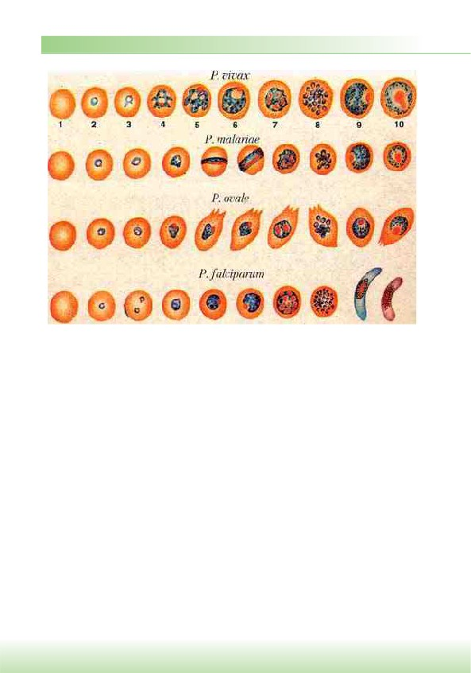

Рис. 18.6. Кровяные формы возбудителей малярии (модифицировано по Е.А. Павловой):
1 — нормальные эритроциты; 2 — кольцевидные трофозоиты; 3-6 — трофозоиты разного возраста; 7 —
шизонты; 8 — морулы; 9 — гамонты женские; 10 — гамонты мужские

С началом эритроцитарной шизогонии размножение возбудителей в печени
прекращается, кроме P. vivax и Р. ovale, у которых часть спорозоитов (гипнозо-
итов, брадизоитов) остается в гепатоцитах на недели или месяцы, что обуслов-
ливает появление поздних, отдаленных рецидивов болезни. Ранние рецидивы
связаны с сохранившимися формами паразита при эритроцитарной шизогонии.
При укусе комаром незрелые половые формы возбудителя попадают вместе с кровью больного человека в желудок самки комара. В комаре гамонты присту-
пают к гаметогонии. Они дозревают и оплодотворяются, образуя зиготу, превра-
щающуюся в удлиненную подвижную форму — оокинету. Оокинета проникает через стенку желудка и образует ооцисту, в которой завершается спорогония с образованием до 10 000 спорозоитов. Часть спорозоитов (2%) затем попадает через гемолимфу в слюнные железы комара.
P. vivax — возбудитель трехдневной малярии, открыт в 1890 г. В. Грасси
и Р. Фелетти. В эритроците, при окраске мазка из крови по Романовскому-Гим-
зе, трофозоит имеет форму кольца — крупная вакуоль в центре, окаймленная
голубой цитоплазмой с рубиново-красным ядром (кольцевидный трофозоит).
Иногда в одном эритроците встречаются 2-3 кольца. Полувзрослый трофозоит
имеет в эритроците форму амебы с псевдоподиями, подвижен (vivax — живой).

Пораженные эритроциты увеличены, в них выявляется многочисленная мелкая
кирпично-красная зернистость (зерна Шюффнера). В стадии деления паразита
образуется 12-24 мерозоита. На 3-4-й день болезни в крови больных появля-
ются гамонты.
P. malariae — возбудитель четырехдневной малярии, открыт в 1880 г.
А. Лавераном. В эритроците выявляется один трофозоит в стадии кольца. По-
лувзрослый трофозоит внутри эритроцита в отличие от других видов имеет лентовидную форму. Паразит делится на 6-12 мерозоитов, располагающихся упорядоченно вокруг пигмента, обычно в виде розетки.
P. falciparum — возбудитель тропической малярии, открыт в 1897 г. У. Уэл-
чем. Характерным для него является наличие юных форм паразита в виде мел-
ких колец в эритроците, часто по 2-3 в одной клетке. В пораженных эритро-
цитах выявляются единичные крупные розово-фиолетовые пятна (Мауэра).
В периферической крови обнаруживают только кольцевидные трофозоиты
и гамонты в виде полулуний; другие формы трофозоитов находятся в эритро-
цитах капилляров. Поражаются эритроциты любого возраста.
P. ovale — возбудитель трехдневной малярии, открыт в 1922 г. Ж. Стивен-
соном. Паразит в стадии кольца в эритроците имеет более крупное ядро, чем
P. vivax. В эритроците выявляется крупная зернистость (зерна Джеймса). Ин-
фицированные эритроциты увеличены, часть пораженных эритроцитов имеет овальную форму. Паразит делится на 6-12 мерозоитов.
Эпидемиология. Восприимчивость людей — высокая. Малярией болеют
сотни миллионов людей, живущих в странах тропического и субтропического
климата: в тропиках основной возбудитель — Р. falciparum; спорадически —
Р. ovale; в регионах умеренного климата малярию чаще вызывает Р. vivax, реже —
Р. malariae. Поэтому острой является проблема завоза малярии в нашу страну. Очаги малярии имеются в южных регионах России.
Источник возбудителя — человек (больной или паразитоноситель). Основ-
ной механизм заражения — трансмиссивный, через укус самки комара рода
Anopheles (около 30 видов). Возможен парентеральный путь передачи при гемо-
трансфузии и использовании необеззараженных медицинских инструментов.
Патогенез и клиника. Инкубационный период при различных формах ма-
лярии колеблется от недели до года (при трехдневной малярии — до 20 мес.)
и заканчивается с момента появления паразитов в крови. Клинические прояв-
ления обусловлены эритроцитарной шизогонией. Малярии свойственно при-
ступообразное течение: озноб с сильной головной болью сменяется подъемом
температуры до 39-40 qС и выше, после чего происходит быстрое снижение тем-
пературы с обильным потоотделением и выраженной слабостью. Малярийный
приступ вызван выбросом пирогенных веществ из разрушенных эритроцитов,
мерозоитов и продуктов их метаболизма. Приступы могут быть ежедневными
или повторяться через 1-2 дня и приводить при длительном течении к пораже-
нию печени, селезенки и почек.

Наиболее тяжело протекает тропическая малярия. Плазмодии P. falciparum
размножаются в эритроцитах (любого возраста) мелких сосудов внутренних
органов, вызывая внутрисосудистый гемолиз, закупорку капилляров, гемогло-
бинурийную лихорадку. Этот процесс усиливается в результате иммунопато-
логического гемолиза неинфицированных эритроцитов. Нарушение микро-
циркуляции крови и гемолиз приводят к поражению мозга (малярийная кома),
развитию острой почечной недостаточности. Летальность— около 1%.
Иммунитет. При заболевании формируется нестойкий видоспецифический,
стадиоспецифический, нестерильный иммунитет. Возможны повторные забо-
левания. Из-за антигенной изменчивости и наличия разных стадий развития
паразита существует феномен иммунологического уклонения. Антитела спо-
собствуют фагоцитозу пораженных эритроцитов и мерозоитов. Повышенный
уровень противомалярийных антител класса G месяцами и годами сохраняется
после заболевания.
Естественную резистентность отмечают у лиц, в эритроцитах которых нет антигенов группы Duffy, а также у людей с врожденным дефицитом глюко-
зо-6-фосфатдегидрогеназы, с гемоглобинопатиями (например, при серповид-
но-клеточной анемии).
Микробиологическая диагностика. Диагностика основана на микроско-
пическом исследовании препаратов крови: «толстой капли» и мазков из крови,
окрашенных по Романовскому-Гимзе или по Райту, и обнаружении различных
форм возбудителя (красное ядро, голубая цитоплазма). Препарат «толстая ка-
пля» окрашивают не фиксируя, поэтому эритроциты и плазмодии деформиру-
ются; возможность обнаружения возбудителя значительно повышается. Если
паразиты не обнаружены в крови, взятой на высоте лихорадки, то повторяют
исследования мазков крови через каждые 8 ч и т.д. В препаратах крови с не-
осложненной тропической малярией плазмодии P. falciparum не обнаруживают-
ся, кроме кольцевидных трофозоитов и гамонтов полулунной формы.
Для обнаружения ДНК паразита в крови используют ДНК-гибридизацию
и ПЦР. В серологическом исследовании применяют РИФ, РНГА, ИФА.
Лечение. Противомалярийные препараты оказывают различное действие на бесполые и половые стадии плазмодиев. Различают препараты шизонтоцид-
ного (гисто- и гематошизонтотропного), гамонтотропного и спорозоитотроп-
ного действия. К основным противомалярийным препаратам относят: хинин, мефлохин, хлорохин (хингамин), акрихин, примахин, бигумаль, пириметамин, производные артемизинина (артесунат, артеметр, артеэтер) и др.
Профилактика. Профилактические мероприятия направлены на источник возбудителя (лечение больных малярией и паразитоносителей) и на уничтоже-
ние переносчиков возбудителя — комаров. В неблагополучных регионах про-
водится индивидуальная химиопрофилактика разными препаратами: мефло-
хином (при риске заражения хлорохинустойчивыми штаммами Р. falciparum), саварином (комбинация прогуанила и хлорохина), хлорохином и примахином.

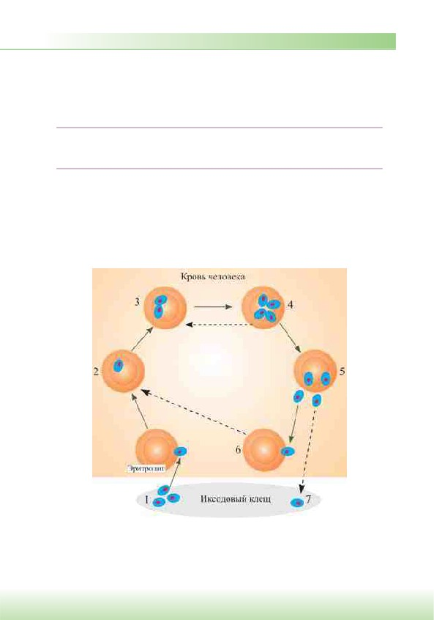

Разрабатываются генно-инженерные вакцины против различных стадий разви-
тия паразита (антиспорозоитная, антимерозоитная, антигамонтная).

18.3.2. Бабезии (род Babesia)

Бабезиоз (пироплазмоз) — маляриеподобная болезнь (инвазия) с оз-
нобом, лихорадкой и гемолитической анемией, вызванная простейшими
рода Babesia.
Характеристика возбудителей. Бабезии являются внутриклеточными па-
разитами эритроцитов. Внешне похожи на юные кольцевидные формы плаз-
модий (рис. 18.7). Чаще размножаются парами (несинхронное почкование)
по периферии эритроцита. Имеют округлую, грушевидную форму, размер
2-3 мкм; иногда принимают кольцевидную форму с двумя ядрами, напоминая
Plasmodium falciparum.

Рис. 18.7. Схема жизненного цикла бабезий:
1 — внедрение мерозоита в эритроцит после укуса клеща; 2 — мерозоит в эритроците; 3 — бинарные бес-
полые деления паразита; 4 — образование в эритроците тетрад паразита; 5 — лизис эритроцитов и выход
мерозоитов; 6 — внедрение мерозоита в эритроцит и повторение цикла развития; 7 — передача клещу
мерозоитов из крови человека



Эпидемиология. В США бабезиоз чаще вызывается B. microti (паразит гры-
зунов), а в Европе — B. divergens. Бабезии — паразиты домашних и диких жи-
вотных, передаются иксодовыми и аргасовыми клещами. У клещей возможна трансовариальная передача. Хозяева паразита: мыши-полевки и другие грызу-
ны, собаки, кошки и крупный рогатый скот. Человек заражается редко. Возмож-
но инфицирование человека через перелитую кровь.
Патогенез и клиника. Первый случай болезни у человека был описан в Юго-
славии в 1957 г. Инкубационный период составляет 2-4 нед. У больных появ-
ляются озноб, лихорадка, головная и мышечные боли. Обычно заболевание
протекает бессимптомно. Наиболее тяжело развивается заболевание у людей
с недостаточностью селезенки, спленэктомированных лиц. Паразиты могут по-
ражать до 10-15% эритроцитов с развитием гемоглобинурии и летального ис-
хода.
Микробиологическая диагностика. В диагностике бабезиоза используют
микроскопический метод изучения мазков крови, окрашенных по Романовско-
му-Гимзе: цитоплазма бабезий окрашивается в голубой цвет, а ядро — в крас-
ный. Характерно расположение паразита в эритроците в виде тетрад из тро-
фозоитов. В серологическом методе (непрямой метод РИФ, ИФА) антитела
в диагностических титрах выявляются через 3-8 нед. от начала болезни.
Лечение. Применяют комбинацию хинина с клиндамицином.
Профилактика. В профилактику входят мероприятия по борьбе с перено-
счиками — клещами — и защите от них.

3.3. Токсоплазмы (род Toxoplasma)

Токсоплазмоз — зоонозная болезнь, вызванная простейшими Toxoplasma
gondii, сопровождающаяся паразитемией, поражением ЦНС, печени, по-
чек, легких, сердца, мышц и глаз (хориоретинит). У человека клиниче-
ские проявления полиморфны, заболевание протекает хронически, часто
бессимптомно.

Toxoplasma gondii выделен в 1908 г. Ш. Николем и Л. Мансо в Тунисе от гры-
зунов гонди.
Характеристика возбудителя. T. gondii — облигатный внутриклеточный паразит. В жизненном цикле токсоплазм различают несколько морфологиче-
ских форм (рис. 18.8): ооцисты, псевдоцисты, цисты, тахизоиты.
Ооцисты формируются в результате полового размножения паразита в клет-
ках слизистой оболочки кишечника кошки и представителей семейства коша-
чьих — окончательных хозяев токсоплазм: разнополые гаметоциты сливаются
с образованием ооцисты овальной формы (диаметр 10-12 мкм). Ооцисты со-
держат по две спороцисты, в которых заключено по четыре спорозоита разме-

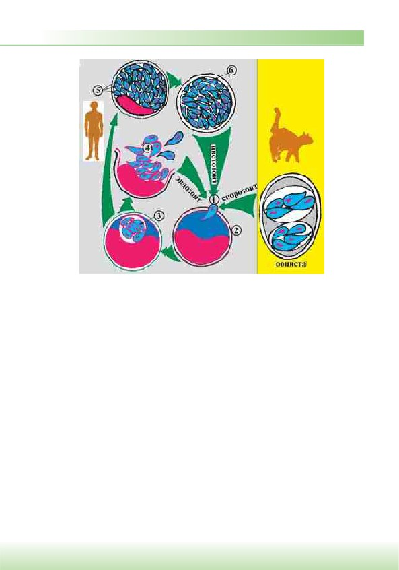

Рис. 18.8. Бесполое размножение токсоплазм в организме человека или другого промежуточ-
ного хозяина:
1 — проникновение в клетку хозяина (2) паразита в виде эндозоита, цистозоита или спорозоита (спорозоиты
выходят из созревшей ооцисты, содержащей две спороцисты со спорозоитами); 3 — скопление эндозоитов
в паразитарной вакуоле; 4 — выход эндозоитов из клетки хозяина; 5 — цистозоиты во внутриклеточной
цисте; 6 — цистозоиты во внеклеточной цисте

ром 8-2 мкм. Ооцисты выделяются с фекалиями кошки и через 3 дня созревают
в окружающей среде. Попав в кишечник человека (например, с немытыми ово-
щами и фруктами), они освобождают спорозоиты, которые распространяются
по лимфатическим сосудам, размножаются внутриклеточно бесполым путем
(шизогония). Размножившиеся паразиты (тахизоиты) внедряются затем в дру-
гие клетки. Они обнаруживаются при острой стадии инфекции.
Тахизоиты (трофозоиты) образуются при размножении спорозоитов в эпи-
телиальных клетках. Они имеют характерную форму апельсиновой дольки или
полумесяца (размером 4-7 u 1,5-2 мкм). При окраске по Романовскому-Гимзе
цитоплазма голубого цвета, а ядро — рубиново-красного. Часто тахизоиты ска-
пливаются по 10-30 особей в клетках лимфатических узлов, печени и в макро-
фагах легких. В клетках они окружены мембраной паразитоформной вакуоли,
представляя собой псевдоцисты.
Псевдоцисты не имеют оболочки; они образуются в пораженных клетках, ма-
крофагах и содержат скопления трофозоитов (эндозоитов). Обнаруживаются, как и тахизоиты, при острой инфекции.

Цисты (размер 10-1000 мкм) также образуются внутри клеток хозяина.
Они имеют плотную оболочку и содержат более сотни паразитов (цистозоиты,
или брадизоиты). Цисты сохраняются десятилетиями (хроническая инфек-
ция). Тахизоиты и брадизоиты, кроме общих, имеют отличающиеся антигены:
брадизоиты имеют антигены SAG4(p18) и BSR4(p36), а тахизоиты — SAG1,
SAG2 и др.
Культивирование. Токсоплазмы культивируют в куриных эмбрионах и на
культурах тканей, а также путем заражения белых мышей и других животных.
Резистентность. Ооцисты могут в течение года сохранять жизнеспособ-
ность в окружающей среде. Токсоплазмы быстро погибают при температуре
55 qС, высокочувствительны к 50% спирту, 5% раствору NH₄ОH.
Эпидемиология. Токсоплазмы распространены повсеместно. Источника-
ми инвазии служат многие виды домашних и диких млекопитающих, а также
птицы. Заражение человека происходит алиментарным путем в результате упо-
требления в пищу термически слабо обработанных продуктов (мясо, молоко,
яйца), содержащих в псевдоцистах эндозоиты (трофозоиты, так называемые
тахизоиты) и в цистах цистозоиты (брадизоиты) паразита. Животные и чело-
век также могут инфицироваться ооцистами, выделяемыми кошками.
Реже токсоплазмы попадают контактным (через поврежденную кожу и сли-
зистые оболочки) или воздушно-пылевым путями. При врожденном токсоплаз-
мозе возбудитель проникает в плод через плаценту. Иногда заражение происхо-
дит в результате гемотрансфузии, трансплантации органов.
Патогенез и клиника. Токсоплазмы, проникшие в организм, достигают с то-
ком лимфы регионарных лимфоузлов, размножаются в них (тахизоиты), прони-
кают в кровь, разносятся по организму, попадая в клетки ретикулоэндотелиаль-
ной системы практически всех внутренних органов, где образуют псевдоцисты
и цисты. Инкубационный период — около 2 нед. Первоначальная инфекция
(в том числе у беременных женщин) бессимптомная в 90% из случаев. У остав-
шихся 10%, клинические проявления неспецифичны: увеличиваются затылоч-
ный лимфатические узлы, может быть миалгия, иногда развиваются миокардит,
гепатит, пневмония или энцефалит. Токсоплазмы поражают нервные клетки,
печень, почки, легкие, сердце, мышцы, глаза. При острой фазе инвазии наблю-
даются паразитемия и скопления токсоплазм в тканях в виде псевдоцист. Хро-
ническая фазе инвазии характеризуется образованием тканевых цист.
Клиническая картина разнообразна: от умеренной лимфаденопатии до ли-
хорадки, сыпи, гепатоспленомегалии, фарингита, менингоэнцефалита, пневмо-
нии и др. При врожденном токсоплазмозе (инфицирование чаще происходит
в I триместре беременности) возможны гибель плода, самопроизвольный вы-
кидыш или мертворождение, рождение детей с дефектами развития. Из каждой
тысячи беременных три поражаются токсоплазмозом с летальностью плода,
перинатальной смертностью или хронической инфекцией. Поражаются печень,
селезенка, лимфоузлы, ЦНС на фоне выраженной интоксикации и лихорадки.

4. Ресничные. Балантидии (род Balantidium)
Представители ресничных (тип Ciliophora) имеют реснички — органоиды дви-
жения, покрывающие клетку. У них есть клеточный рот (цитостом), два ядра (макро- и микронуклеус). Для человека патогенен Balantidium coli.

Балантидиаз (дизентерия инфузорная) — зоонозная болезнь, вызыва-
емая Balantidium coli, характеризующаяся общей интоксикацией и язвен-
ным поражением толстой кишки.
Возбудитель балантидиаза был открыт в 1856 г. шведским врачом П. Мальм-
стеном.
Характеристика возбудителя. Паразит распространен широко, являясь
обитателем кишечника свиней, обезьян, грызунов, собак и крупного рогатого
скота, однако редко вызывает заболевание. Он имеет вегетативную и цистную
стадии развития. В вегетативной стадии клетка паразита (трофозоит) овальная,
крупная (30-100 u 30-150 мкм), с ресничками (рис. 18.10); на переднем конце
имеется щелевидное отверстие — перистом с ротовым отверстием — цитосто-
мом. Задний конец имеет анальную пору — цитопрок. Клетка содержит макро-
нуклеус, микронуклеус и две сократительные вакуоли. Размножение — попе-
речным делением. Клетка может заглатывать микробы и другие клетки, в том
числе форменные элементы крови.

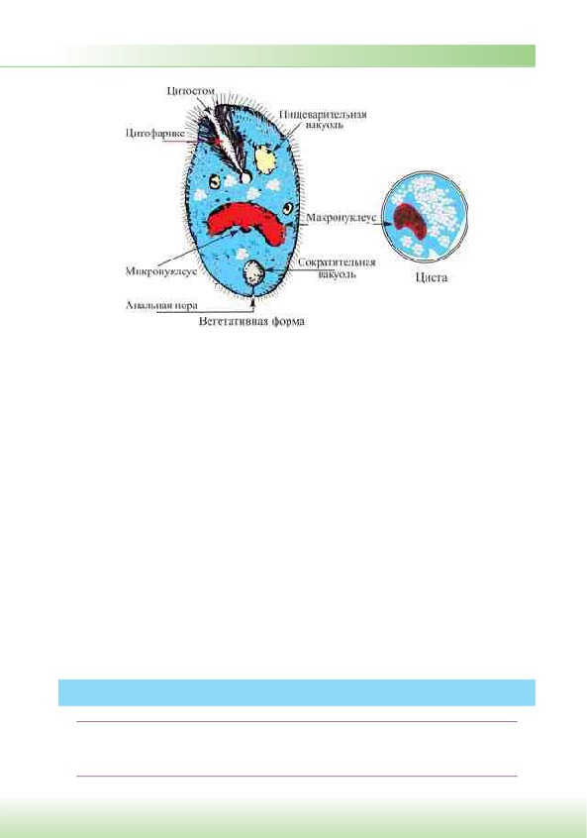

770 Часть III. Частная микробиология

Рис. 18.10. Схема строения вегетативной формы и цисты Balantidium coli

Цисты — округлые, с толстой оболочкой, одноядерные диаметром 40-65 мкм.
Они попадают в окружающую среду с фекалиями и длительно в ней сохраняют-
ся. Заражение цистами происходит фекально-оральным механизмом через рот
с загрязненной водой и пищей. Балантидии могут длительно существовать в ки-
шечнике человека, не оказывая болезнетворных воздействий. Часто развивается
бессимптомная инфекция. Патогенез сходен с таковым при амебиазе. Простей-
шие продуцируют гиалуронидазу, способствующую проникновению паразита
в ткани кишки. Развиваются колит, язвы и абсцессы в толстой кишке.
Микробиологическая диагностика. Проводится микроскопия мазков из
свежевыделенных фекалий: каплю фекалий помещают в изотонический рас-
твор хлорида натрия и исследуют препарат «раздавленная капля» под малым
увеличением микроскопа, наблюдая активное движение крупных балантидий.
Цисты выявляются редко.
Лечение. Применяют метронидазол, доксициклин и другие препараты, на-
значаемые при амебиазе.
Профилактика. Соблюдение правил личной гигиены, особенно для работ-
ников свиноводства. Предупреждение загрязнения окружающей среды калом свиней и других животных.



Иммунитет нестерильный. При заболевании развивается клеточный и гу-
моральный иммунитет, ГЗТ. При врожденном токсоплазмозе в крови матери и ребенка выявляется высокий уровень специфических антител.
Микробиологическая диагностика. Микроскопируют мазки из крови, це-
реброспинальной жидкости, пунктатов лимфоузлов, плодных оболочек и др.,
окрашенных по Романовскому-Гимзе или по Райту. Основным в диагностике
токсоплазмоза является серологический метод: выявление IgM-антител свиде-
тельствует о ранних сроках заболевания. IgG-антитела достигают максимума
на 4-8-й неделе болезни. Применяются ИФА, РИФ, РНГА, РСК, а также ре-
акция Себина-Фельдмана, или красящий тест (при этом методе возбудитель
в зависимости от свойств антител исследуемой сыворотки крови по-разному
окрашивается метиленовым синим). Используют также аллергический метод —
внутрикожную пробу с токсоплазмином, которая положительна с 4-й недели
заболевания и далее в течение многих лет. Молекулярно-генетический метод
(ПЦР) важен для диагностики врожденного токсоплазмоза и септической фор-
мы токсоплазмоза у лиц со СПИДом.
Реже применяется биологический метод: мыши погибают через 7-10 дней по-
сле парентерального введения им инфицированного материала (крови, ликвора и др.) больных людей. Возможно культивирование токсоплазм на клетках He-
La, на куриных эмбрионах.
Лечение. Наиболее эффективно применение комбинации пириметамина с сульфаниламидами. При беременности рекомендуется вместо пириметамина применять спирамицин, который не проходит через плаценту.
Профилактика. Осуществляется неспецифическая профилактика токсо-
плазмоза, включающая гигиенические требования, в частности мытье рук перед
едой; необходима тщательная термическая обработка мяса. Следует избегать об-
щения с беспризорными кошками. Для профилактики врожденного токсоплаз-
моза следует обследовать на антитела женщин, планирующих беременность.



